Федеральное государственное бюджетное образовательное учреждение

высшего образования

«Сибирский государственный университет телекоммуникаций и информатики»

(ФГБОУ ВО «СибГУТИ»)

*Кафедра прикладной математики и кибернетики (ПМ и К)*

Отчет по лабораторным работам по предмету

«Интернет-технологии»

Выполнил:

студент гр. ИП-513

Санин И. В.

Проверил:

Бублей Е. Н.

Новосибирск

2016

**Лабораторная работа N 1.1  
Базовое форматирование текста**

**Задание**

Записать к себе в директорию шаблон html-файла.

Используя шаблон html-файла cоздать документ, в котором в заголовке окна браузера должна быть надпись "Лабораторная 1",а на экране текст указанного вида.

**1-я часть задания**   
Название университета оформить как заголовок, а все остальное - как текст, расположенный слева или справа на экране. Обратить внимание на использование жирного шрифта.

Отрывок из стихотворения расположить со сдвигом вправо, шрифт - курсив, а подпись - справа и меньшим размером шрифта, причем инициалы отделить от фамилии неразрывным пробелом.

**2-я часть задания** - текст следующего вида, где каждая строка имеет начертание, соответствующее тому, что написано. Между собой строки разделены горизонтальными линиями разного цвета.

**Код:**

|  |
| --- |
| <HTML><HEAD>  <META HTTP-EQUIV="CONTENT-TYPE" CONTENT="text/html; charset=Windows-1251">  <TITLE>Лабораторная 1</TITLE>  </HEAD>  <BODY BGCOLOR="white"  TEXT="black" LINK="blue" ALINK="red" VLINK="green">  <H1 align=center>  Сибирский государственный университет<br> телекоммукникаций и информатики  </H1>  <B>  <P>Группа ИП-513  <P align=right>  Бригада №over9000  </B>  <P align=right>  Майоров Станислав<br>  Санин Иван  <BLOCKQUOTE>  <P align=right><I>  О сколько нам открытий чудных<br>  Готовят просвещенья дух<br>  И опыт, сын ошибок трудных,<br>  И гений, парадоксов друг,<br>  И случай, бог изобретатель.  </I></BLOCKQUOTE>  <p align=right>  <SMALL>  А.С.&nbspПушкин  </SMALL>  <HR size=5 COLOR=black>  <i>Курсив</i>  <HR color=BLUE>  <b>Жирный шрифт</b>  <HR color=RED size=6 width="50%" align=right>  <tt>Печатная машинка</tt>  <HR color=YELLOW>  <b><i>Жирный курсив</i></b>  <HR color=GREEN>  <b><tt>Жирная печатная машинка</b></tt>  <HR color=MAROON>  <i><tt>Курсив+печатная машинка</b></tt>  <HR color=PURPLE>  <u>Подчеркнутый</u>  <HR color=LIME>  <s>Перечеркнутый</s>  </BODY>  </HTML> |

**Результат:**

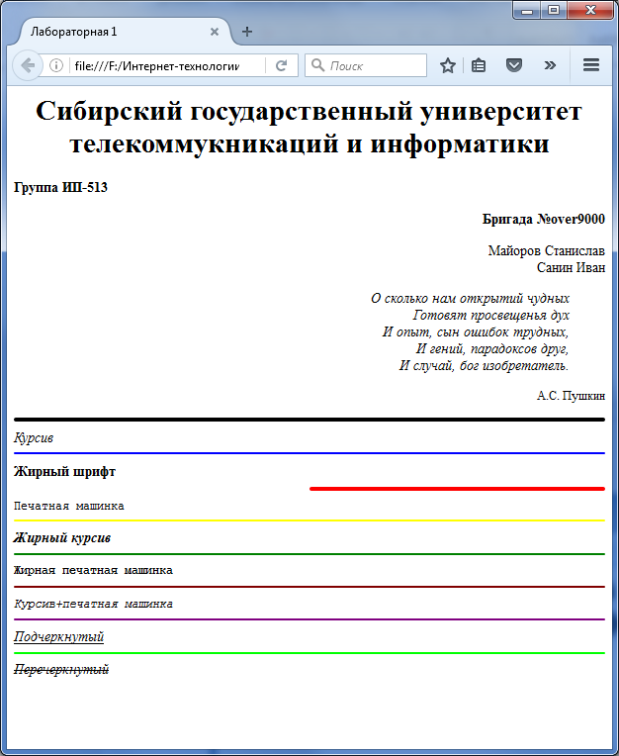

## Лабораторная работа N 1.2 Базовое форматирование текста

### Задание

Cоздать документ, в котором в заголовке окна браузера должна быть надпись "Лабораторная 2".

* Задать разный цвет для непосещенной, посещенной и активной гиперссылок.
* Фон задать в виде рисунка из имеющихся в директории FONS (L:/TXT/INTERNET/FONS/).
* Обратить внимание на использование шрифтов **Arial** и Courier New.
* "Лабораторная № 1" - гиперссылка на соответствующий файл - должна быть справа на экране;
* "Лабораторная № 2" - заголовок (по центру экрана и соответствующим шрифтом);
* "Предметы" оформить в виде вложенных списков по образцу предложенному ниже;
* "Факультеты" - заголовок (по центру экрана и соответствующим шрифтом); написать сокращенное и расшифрованное название факультетов с использованием списков определений.

**Код:**

|  |
| --- |
| <HTML><HEAD>  <META HTTP-EQUIV="CONTENT-TYPE" CONTENT="text/html; charset=Windows-1251">  <TITLE>Лабораторная 2</TITLE>  </HEAD>  <BODY BACKGROUND="STENA.GIF"  BGCOLOR="white"  TEXT="black" LINK="blue" ALINK="red" VLINK="navy">  <h4 align=right> <font face="Courier"> <A HREF="lab1-1.html">  Лабораторная № 1  </font> </A> </h4>  <H2 align=center> <font face="Arial" color="teal">  Лабораторная № 2  </font> </H2>  <font face ="Courier">  <ul type=disc>  <li>Предметы преподаваемые на первом курсе:  <ol type="1" start="1">  <li>Математика  <li>История  <li>Программирование  <ul type=square>  <li>теория  <li>практика  </ul>  <li>ТРПО  <li>Физика  <ul type=square>  <li>теория  <li>практика  <li>лабораторные работы  </ul>  <li>Социология  </ol>  <li>Предметы преподаваемые на втором курсе:  <ol type="1" start="1">  <li>Интернет-технологии  <li>ООП  <ul type=square>  <li>теория  <li>практика  </ul>  <li>Экономика  <li>Электротехника, электроника и схемотехника  <ul type=square>  <li>теория  <li>практика  <li>лабораторные работы  <ol type=I start=3>  <li>Лаборатоорная 3  <li>Лаборатоорная 4  </ol>  </ul>  <li>МЛ и ТА  <li>Математика  <li>САОД  </ol>  <li>Предметы преподаваемые на третьем курсе:  <ol type="1" start="1">  <li>Операционные системы  <li>Архитектура вычислительных систем  <li>Метрология, стандартизация и сертификация  <li>Философия  <li>Теория массового обслуживания  </ol>  </ul>  </font>  <h2 align=center> <font face="Arial" color="maroon">  Факультеты  </h2> </font>  <font face ="Courier">  <dl>  <dt>Факультет ИВТ  <dd>Информатики и вычислительной техники  <dt>Факультет АЭС  <dd>Автоматической электросвязи  <dt>Факультет МТС  <dd>Мультисервисных телекоммуникационных систем  <dt>Факультет МРМ  <dd>Мобильной радиосвязи и мультимедиа  <dt>Инженерно-экономический факультет  <dt>Гуманитарный факультет  </dl>  </font>  </BODY>  </HTML> |

**Результат:**

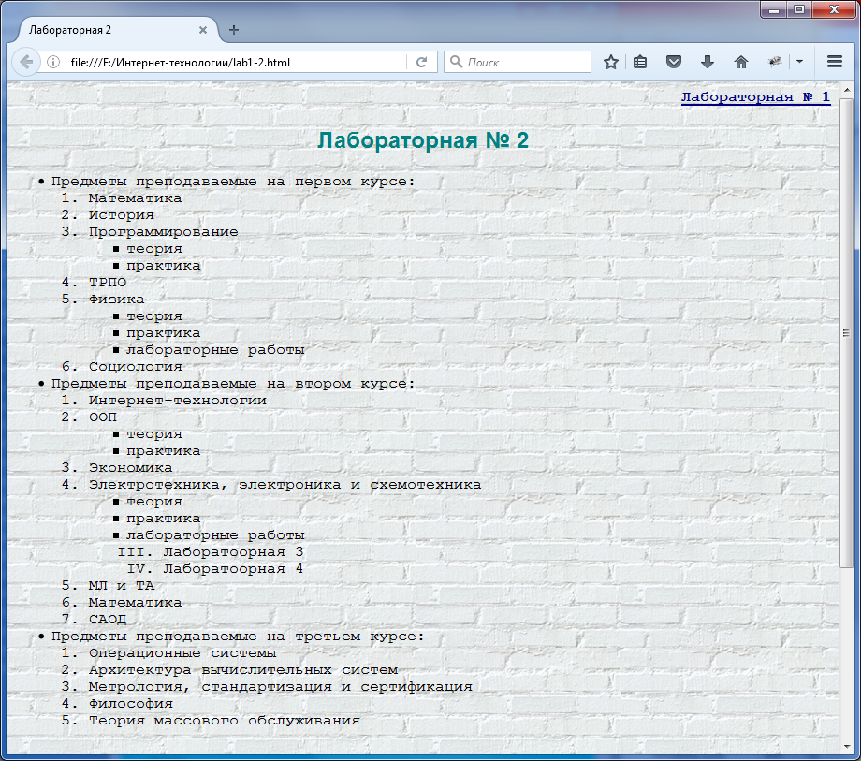

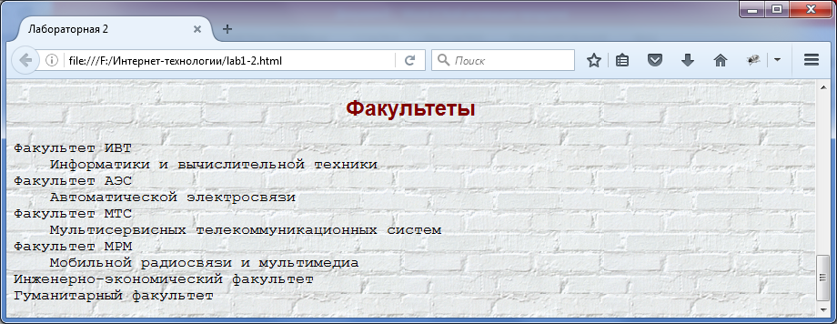

## Лабораторная работа N 1.3 Таблицы

### Задание

Создать документ, в котором в заголовке окна браузера должна быть надпись "Лабораторная 3". С использованием команд создания таблицы сформировать таблицу по указанному варианту.   
**Обратить внимание** на ширину первого столбца (задать в процентах от ширины таблицы), шрифт (*курсив*, Courier New, Arial) и расположение текста (по центру, слева, справа).

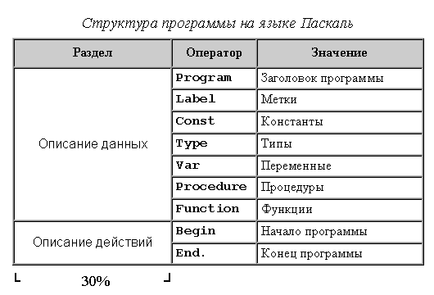

**Код:**

|  |
| --- |
| <!DOCTYPE HTML PUBLIC "-//IETF//DTD HTML 3.2//RU">  <HTML><HEAD>  <META HTTP-EQUIV="CONTENT-TYPE" CONTENT="text/html; charset=Windows-1251">  <TITLE>Лабораторная 3</TITLE>  </HEAD>  <BODY BGCOLOR="white"  TEXT="black" LINK="blue" ALINK="red" VLINK="green">  <Table BORDERCOLOR="BLACK" border="1" width="60%" cellpadding="3">  <caption><font size=3 face="Courier"><i>Структура программы на языке Паскаль</i></font></caption>  <tr bgcolor=GRAY>  <th width="30%">Раздел</th>  <th>Оператор</th>  <th>Значение</th>  </tr>  <tr align=left>  <td ROWSPAN=7 VALIGN=middle align=center ><font face="Courier">Описание данных</td>  <td><font face="Arial"><b>Program</td>  <td><font face="Courier">Заголовок программы</td>  </tr>  <tr align=left>  <td><font face="Arial"><b>Label </td>  <td><font face="Courier">Метки </td>  </tr>  <tr align=left>  <td><font face="Arial"><b>Const</td>  <td><font face="Courier">Константы </td>  </tr>  <tr align=left>  <td><font face="Arial"><b>Type</td>  <td><font face="Courier">Типы</td>  </tr>  <tr align=left>  <td><font face="Arial"><b>Var </td>  <td><font face="Courier">Переменные</td>  </tr>  <tr align=left>  <td><font face="Arial"><b>Procedure</td>  <td><font face="Courier">Процедуры</td>  </tr>  <tr align=left>  <td><font face="Arial"><b>Function</td>  <td><font face="Courier">Функции</td>  </tr>  <tr align=left>  <td ROWSPAN=2 valign=middle align=center><font face="Courier">Описание действий</td>  <td><font face="Arial"><b>Begin</td>  <td><font face="Courier">Начало программы</td>  </tr>  <tr align=left>  <td><font face="Arial"><b>End</td>  <td><font face="Courier">Конец программы</td>  </tr>  </table>  </BODY>  </HTML> |

**Результат:**

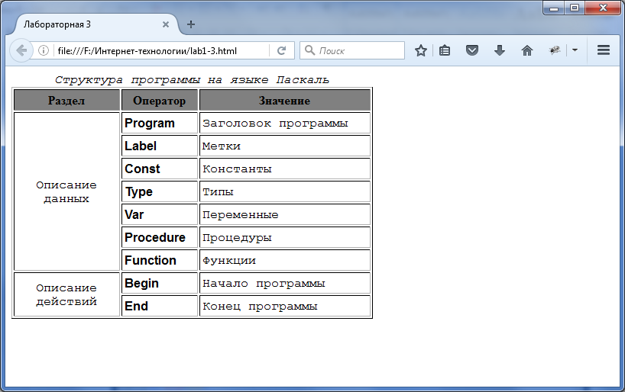

## Лабораторная работа N 1.4 Таблицы

**Задание**

Создать документ, в котором в заголовке окна браузера должна быть надпись "Лабораторная 4", а на экране используя таблицу собрать мозаику из приведенных элементов:

***Обязательно*** сделать так, чтобы при наведении мышки на картинку, рядом с указателем мышки появлялось название файла.

Рамку вокруг таблицы не обрисовывать. Название таблицы: "МОЗАИКА" - расположить сверху по центру.

Для того, чтобы между картинками не было промежутков, в команде <TABLE> задайте атрибуты BORDER=0, CELLSPACING=0, CELLPADDING=0.

**Код:**

|  |
| --- |
| <!DOCTYPE HTML PUBLIC "-//IETF//DTD HTML 3.2//RU">  <HTML><HEAD>  <META HTTP-EQUIV="CONTENT-TYPE" CONTENT="text/html; charset=Windows-1251">  <TITLE>Лабораторная 4</TITLE>  </HEAD>  <BODY BGCOLOR="white"  TEXT="black" LINK="blue" ALINK="red" VLINK="green">  <table border=0 cellspacing=0 cellpadding=0>  <caption align=bottom>Мозаика</caption>  <tr>  <td><IMG SRC="HTML_book/RIS/LAB04/r1.gif" ALT="1 part"></td>  <td><IMG SRC="HTML_book/RIS/LAB04/r3.gif" ALT="3 part"></td>  </tr>  <tr>  <td><IMG SRC="HTML_book/RIS/LAB04/r2.gif" ALT="2 part"></td>  <td><IMG SRC="HTML_book/RIS/LAB04/r4.gif" ALT="4 part"></td>  </tr>  </TABLE>  </BODY>  </HTML> |

**Результат:**

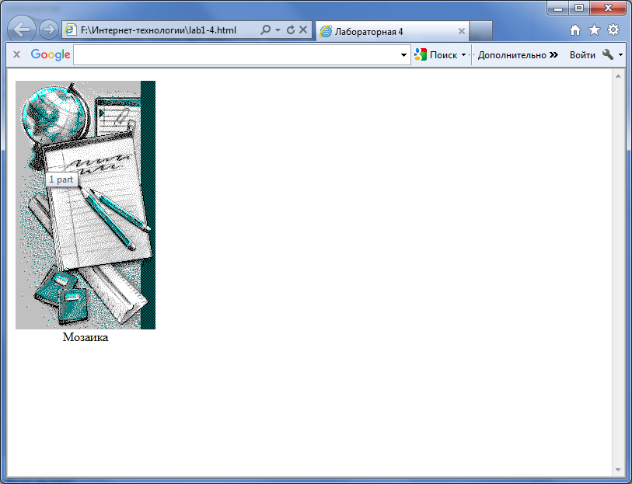

**Лабораторная работа N 1.5  
Фреймы**

**Задание**

Используя описанные команды создать документ, в котором в заголовке окна браузера должна быть надпись "Лабораторная 1.5", а экран разделен на 3 фрейма:

1. Вверху фрейм и файл имеют имя head; слева - index; справа - main.
   * В файле head.htm содержится заголовок "РАСПИСАНИЕ ЗАНЯТИЙ" - по центру.
   * В файле index.htm - дни недели, являющиеся гиперссылками, при нажатии на которые справа выводится список занятий в данный день.
   * Файл main.htm содержит только фразу: "Выбирайте день недели".
2. Для отдельных дней недели нужно создать файлы с именами вида d1.htm ... d6.htm.

***Обязательно***  
Высота фрейма head - 10% от высоты экрана.   
Ширина фрейма index - 30% от ширины экрана.   
В файлах d1.htm ... d6.htm название дня недели сделать курсивным заголовком по центру, а занятия перечислить нумерованным списком.   
Цвет гиперссылок и фона подобрать самостоятельно.

**Код:**

Главная страница:

|  |
| --- |
| <!DOCTYPE HTML PUBLIC "-//IETF//DTD HTML 3.2//RU">  <HTML>  <FRAMESET ROWS="10%, *" frameborder=1>  <FRAME SRC="head.html">  <FRAMESET COLS="30%,*" frameborder=1>  <FRAME NAME="fir" SRC="index.html">  <FRAME NAME="sec" SRC="main.html">  </FRAMESET>  </FRAMESET>  </HTML> |

Head.html

|  |
| --- |
| <!DOCTYPE HTML PUBLIC "-//IETF//DTD HTML 3.2//RU">  <HTML><HEAD>  <META HTTP-EQUIV="CONTENT-TYPE" CONTENT="text/html; charset=Windows-1251">  <TITLE>blank</TITLE>  </HEAD>  <BODY BGCOLOR="maroon"  TEXT="yellow" LINK="blue" ALINK="red" VLINK="green">  <P>  <H2 align=center><font face="Times">РАСПИСАНИЕ ЗАНЯТИЙ</H2>  </BODY>  </HTML> |

Index.html

|  |
| --- |
| <!DOCTYPE HTML PUBLIC "-//IETF//DTD HTML 3.2//RU">  <HTML><HEAD>  <META HTTP-EQUIV="CONTENT-TYPE" CONTENT="text/html; charset=Windows-1251">  <TITLE>blank</TITLE>  </HEAD>  <BODY BGCOLOR="white"  TEXT="black" LINK="blue" ALINK="red" VLINK="green">  <dl>  <dt><A HREF="d1.html" target="sec">Понедельник</A>  <dt><A HREF="d2.html" target="sec">Вторник</A>  <dt><A HREF="d3.html" TARGET="sec">Среда</A>  <dt><A HREF="d4.html" TARGET="sec">Четверг</A>  <dt><A HREF="d5.html" TARGET="sec">Пятница</A>  <dt><A HREF="d6.html" TARGET="sec">Суббота</A>  <dt><A HREF="d7.html" TARGET="sec">Воскресенье</A>  </dl>  </BODY>  </HTML> |

Main.html

|  |
| --- |
| <!DOCTYPE HTML PUBLIC "-//IETF//DTD HTML 3.2//RU">  <HTML><HEAD>  <META HTTP-EQUIV="CONTENT-TYPE" CONTENT="text/html; charset=Windows-1251">  <TITLE>blank</TITLE>  </HEAD>  <BODY BGCOLOR="white"  TEXT="black" LINK="blue" ALINK="red" VLINK="green">  <H3 align=center><i>Выбирайте день недели</i>  </h3>  </BODY>  </HTML> |

D<number>.html

|  |
| --- |
| <!DOCTYPE HTML PUBLIC "-//IETF//DTD HTML 3.2//RU">  <HTML>  <HEAD>  <META HTTP-EQUIV="CONTENT-TYPE" CONTENT="text/html; charset=Windows-1251">  <TITLE>blank</TITLE>  </HEAD>  <BODY BGCOLOR="white"  TEXT="black" LINK="blue" ALINK="red" VLINK="green">  <H3 align=center><i>Понедельник</i>  </h3>  <ol>  <li>МЛ и ТА (лекция)</li>  <li>Математика (лекция)</li>  <li>САОД (практика)</li>  </ol>  </BODY>  </HTML> |

**Результат:**

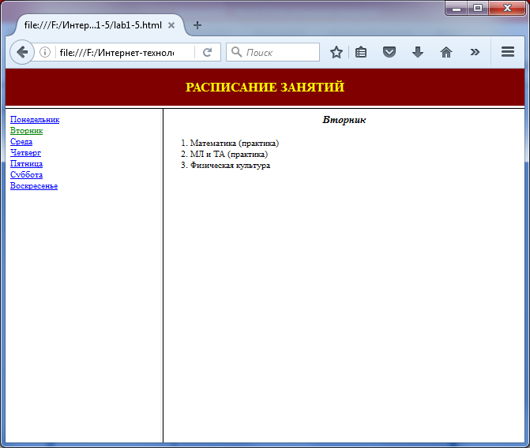

**Лабораторная работа N 1.6  
Фреймы**

**Задание**

Используя описанные команды создать документ, в котором в заголовке окна браузера должна быть надпись "Лабораторная 6", а экран разделен на два фрейма:

1. В одном фрейме (слева) выведен htm-файл с картинкой **ris.jpg**, которая является активным рисунком.
2. Во втором фрейме (справа) должны появляться названия того, на что указывает мышка (для каждого названия свой htm-файл), например: "это глобус", "это линейка" и т.д.

***Примечание***  
Для того, чтобы определить координаты элементов рисунка, нужно файл **ris.bmp** (L:/TXT/INTERNET/RIS/) открыть в графическом редакторе Paint и выбрать инструмент "Карандаш". При движении курсором по рисунку, справа внизу будут показываться X и Y координаты курсора в пикселях.

**Код:**

Главная страница:

|  |
| --- |
| <!DOCTYPE HTML PUBLIC "-//IETF//DTD HTML 3.2//RU">  <HTML>  <HEAD>  <TITLE>Лабораторная 6</TITLE>  </HEAD>  <FRAMESET cols="50%,*" frameborder=0>  <FRAME NAME="fir" SRC="img.html">  <FRAME NAME="sec" SRC="main.html">  </FRAMESET>  </HTML> |

Страница, если предмет не выбран:

|  |
| --- |
| <!DOCTYPE HTML PUBLIC "-//IETF//DTD HTML 3.2//RU">  <HTML>  <HEAD>  <TITLE></TITLE>  </HEAD>  <BODY>  Выберите элемент картинки  </BODY>  </HTML> |

Страница с картинкой:

|  |
| --- |
| <!DOCTYPE HTML PUBLIC "-//IETF//DTD HTML 3.2//RU">  <HTML>  <HEAD>  <TITLE>LAB 6</TITLE>  </HEAD>  <BODY>  <MAP NAME="map1">  <AREA SHAPE="CIRC" COORDS="50, 50, 40" HREF="globe.html" TARGET="sec">  <AREA SHAPE="POLYGON" COORDS="156,214,148,221,83,132,75,136" HREF="pencils.html" TARGET="sec">  <AREA SHAPE="POLYGON" COORDS="98,136,175,191,171,198,93,141" HREF="pencils.html" TARGET="sec">  <AREA SHAPE="POLYGON" COORDS="32, 85, 150, 65, 180, 230, 55, 245" HREF="notepad.html" TARGET="sec">  <AREA SHAPE="POLYGON" COORDS="45,240, 80,255, 73,265, 90,265, 90,308, 55,310, 55,292, 25,277" HREF="tetrad'.html" TARGET="sec">  <AREA SHAPE="POLYGON" COORDS="15,160, 30,145, 170,285, 130,315" HREF="lineyka.html" TARGET="sec">  <AREA SHAPE="POLYGON" COORDS="105,22, 160,22, 160,135, 150,65, 105,70" HREF="notepadsec.html" TARGET="sec">  <AREA SHAPE=default HREF="main.html" TARGET="sec">  </MAP>  <IMG SRC="ris.bmp" WIDTH=180 HEIGHT=320 USEMAP="#map1">  </BODY>  </HTML> |

Пример страницы, показывающая названия предметов:

|  |
| --- |
| <!DOCTYPE HTML PUBLIC "-//IETF//DTD HTML 3.2//RU">  <HTML><HEAD>  <META HTTP-EQUIV="CONTENT-TYPE" CONTENT="text/html; charset=Windows-1251">  <TITLE>blank</TITLE>  </HEAD>  <BODY BGCOLOR="white"  TEXT="black" LINK="blue" ALINK="red" VLINK="green">  Линейка  </BODY>  </HTML> |

**Результат:**

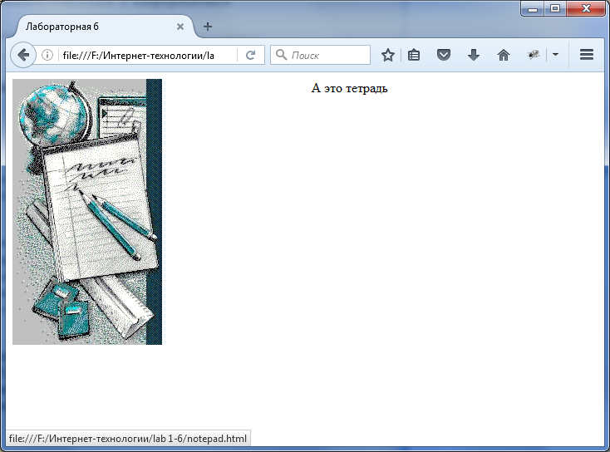

**Лабораторная работа N 1.7  
Каскадный стиль документа (CSS)**

**Задание**

Используя описанные команды создайте стиль следующего вида:

Для команды задайте

* пустое поле сверху и снизу во всем документе
* пустое поле слева - 5em; пустое поле справа - 2em
* цвет фона - светло-серый, цвет текста - черный.

Установите в данном тексте цвет непосещенноых гиперссылок - коричневый, посещенных - зеленый, стиль шрифта - Arial.

***Абзацы:*** на белом фоне. ***У первого абзаца*** - вертикальная одинарная красная черта слева; у второго абзаца - вертикальная двойная синяя черта справа;у третьего абзаца никаких линий нет.   
Текст абзацев идет с отступом от края белого фона, с увеличенным интервалом между строками и с заданием "красной строки".

***В первом заголовке*** получите объемный эффект. Для этого:

* с помощью свойств margin-top и margin-left сделайте наложение двух строк текста
* с помощью свойства font-size установите большой размер строк
* с помощью свойства color - сделайте, чтобы вторая строка выглядела тенью
* шрифт заголовка - Arial.

В первом абзаце слова "информационной Вселенной" идут жирным курсивом и с разрядкой.

***Второй заголовок:*** желтого цвета на зеленом фоне, причем фон лишь немного шире заголовка, но уже основного текста. Буквы заголовка подчеркнуты и надчеркнуты.

***Во втором абзаце,*** в первом предложении часть слов расположена выше основного текста, а часть слов - ниже. Это должно быть сделано **не** средствами CSS.   
  
**Код:**

|  |
| --- |
| <!DOCTYPE HTML PUBLIC "-//IETF//DTD HTML 3.2//RU">  <HTML>  <HEAD>  <TITLE>Lab 1-7</TITLE>  <STYLE>  .t1 { color: navy;  margin-left: 10pt;  text-align: center;  font-size: 30pt;  font-weight: bold;  font-family: Arial }  .t2 { margin-top: -39pt;  margin-left: 6pt;  text-align: center;  color: Blue;  font-size: 30pt;  font-weight: bold;  font-family: Arial}  .first { background-color: white;  text-indent: 1em;  padding-left: 2em;  padding-right: 2em;  border-left: solid;  border-left-color: red;  font-size: 12pt;  font-family: Arial}  .second { background-color: white;  padding-left: 2em;  padding-right: 2em;  text-indent: 1em;  border-right: double;  border-right-color: blue;  font-size: 12pt;  font-family: Arial}  .third { background-color: white;  padding-left: 2em;  padding-right: 2em;  text-indent: 3em;  font-size: 12pt;  font-family: Arial}  .fourth { background-color: green;  padding-top: 1;  padding-bottom: 1;  background-position: center;  margin-left: 20%;  margin-right: 20%;  text-align: center;  text-decoration:underline overline;  color: yellow;  font-size: 15pt;  font-family: Arial}  P B{ font-size: 12pt;  font-family: Arial;  font-style: italic}  </STYLE>  </HEAD>  <BODY STYLE="margin-top: 2em; margin-bottom: 5em; margin-left: 5em; margin-right: 2em;"  BGCOLOR="silver" LINK="#A52A2A" ALINK="#A52A2A" VLINK="green">  <DIV CLASS="t1">НЕМНОГО ИСТОРИИ</DIV>  <DIV CLASS="t2">НЕМНОГО ИСТОРИИ</DIV>  <P class="first">  В течение многих лет предпринималось немало попыток разработать концепцию  универсальной информационной базы данных, в которой можно было бы не только  получать информацию из любой точки земного шара, но и иметь удобный способ  связи информационных сегментов друг с другом, так чтобы наиболее важные  данные могли быть быстро найдены. В 60-е годы исследования в этой области  породили понятие "<B>информационной Вселенной</B>" (docuniverse = documentation +  universe), которая преобразила бы всю информационную деятельность. Но только в  настоящее время появилась технология, воплотившая эту идею и предоставляющая  возможности ее реализации в масштабах планеты.  <DIV CLASS="fourth"><P>WWW - "ВСЕМИРНАЯ ПАУТИНА"</DIV>    <P class="second">  WWW – это аббревиатура от <SUP><BIG>"World Wide Web"</BIG></SUP><SUB><sub><BIG><big>("Всемирная паутина")</big></BIG></sub></SUB>.  Официальное определение World Wide Web звучит как мировая виртуальная  файловая система – широкомасштабная гипермедиа-среда, ориентированная на  предоставление универсального доступа к информационным ресурсам.  Проект WWW возник в начале 1989 года в Европейской Лаборатории физики  элементарных частиц (CERN) в Женеве (http://www.cern.ch/). Идея проекта состояла в  создании гипертекстовой системы связи документов в компьютерной сети. Со  временем World Wide Web (WWW, Web) превратилась в общемировую систему,  состоящую из программного обеспечения – WWW технологий и связанных между  собой документов.  <P class="third">  Используя специальный программный интерфейс для WWW, изменился процесс  просмотра и создания информации. Суть в том, что компьютер, подключенный к  Интернет в режиме on-line, можно преобразовать в Web-сервер и наполнить его  информацией. По всему миру существуют тысячи информационных серверов, и с  любого компьютера, имеющего выход в Интернет, можно установить сетевое  соединение с Web-сервером и смотреть текст, графику, видеоролики, слушать  аудиоклипы (все это вместе и называется гипермедиа).  Первый такой сервер был организован в CERN, там же с целью развития и  поддержки стандартов WWW технологий был создан The World Wide Web  Consortium, или W3C. Web-сервер Консорциума http://www.w3.org/pub/WWW/ является  интегрирующим сервером по поддержке WWW технологий в Интернет.  </BODY>  </HTML> |

**Результат:**

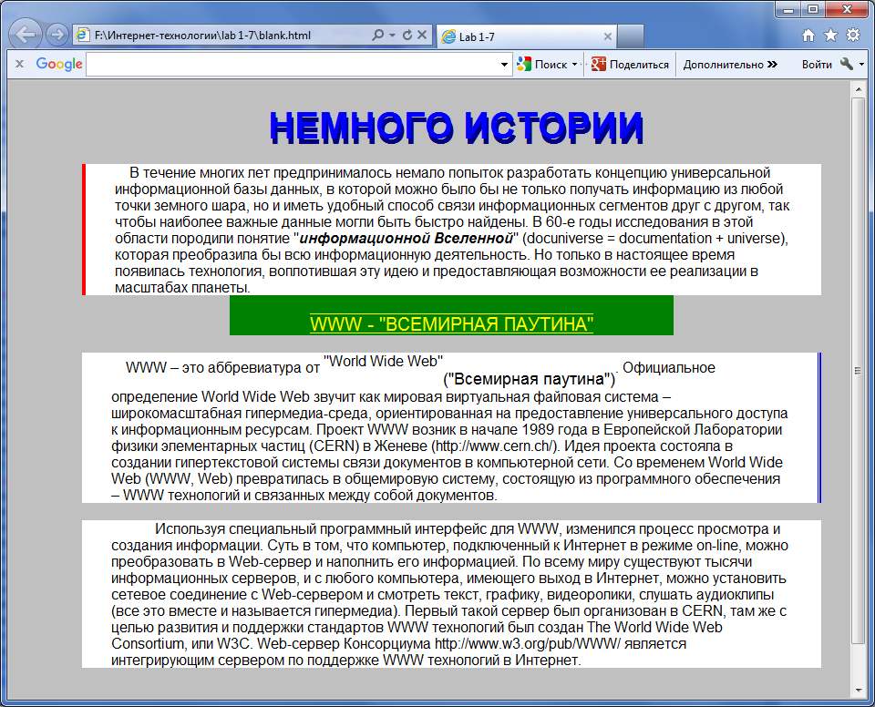

## Лабораторная работа N 2.1 Обмен изображений

### Задание

Создайте форму, состоящую из двух изображений и кнопки "Обменять", по нажатию на которую изображения меняются местами.

**Код:**

|  |
| --- |
| <!DOCTYPE HTML PUBLIC "-//IETF//DTD HTML 3.2//RU">  <HTML><HEAD>  <META HTTP-EQUIV="CONTENT-TYPE" CONTENT="text/html; charset="utf-8">  <TITLE>Лабораторная 2-1</TITLE>  </HEAD>  <BODY BGCOLOR="white"  TEXT="black" LINK="blue" ALINK="red" VLINK="green">  <img name="img_name1" src="dg2.gif">  <img name="img_name2" src="dg3.gif">  <script language="JavaScript">  function swap_image()  {  var buf;  buf = document.img_name1.src;  document.img_name1.src = document.img_name2.src;  document.img_name2.src = buf;  }  </script>  <FORM name="form1">  <input type="button" value="Обменять" onClick="swap_image()">  </FORM>  </BODY>  </HTML> |

**Результат:**

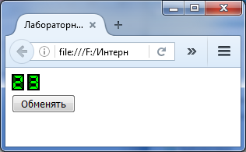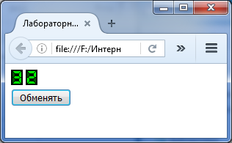

## Лабораторная работа N 2.2 Анимация

Создайте пример анимационного изображения. Размер всех картинок - 400x60 пикселей. Добавить кнопки "Быстрее", "Медленнее", "Стоп" и "Старт".

**Код:**

|  |
| --- |
| <!DOCTYPE HTML PUBLIC "-//IETF//DTD HTML 3.2//RU">  <HTML><HEAD>  <META HTTP-EQUIV="CONTENT-TYPE" CONTENT="text/html; charset="utf-8">  <TITLE>Лабораторная 2-1</TITLE>  </HEAD>  <BODY BGCOLOR="white"  TEXT="black" LINK="blue" ALINK="red" VLINK="green">  <img name="img_ani" src="s1.gif" onLoad="idTimer = setTimeout('animation()', delay)">  <FORM name="form1">  <input type="button" value="Быстрее" onClick="faster()">  </FORM>  <FORM name="form2">  <input type="button" value="Медленнее" onClick="slower()">  </FORM>  <FORM name="form3">  <input type="button" value="Стоп" onClick="clearTimeout(idTimer)">  </FORM>  <FORM name="form4">  <input type="button" value="Старт" onClick="idTimer = setTimeout('animation()', delay)">  </FORM>  <script language="JavaScript">  var delay = 100, x = 1;  var idTimer;  function animation()  {  x++;  if (x > 12) x = 1;  document.img_ani.src="s" + x + ".gif";  }  function faster() {  if (delay >50)  delay -= 100;  }  function slower() {  if (delay <1500)  delay += 100;  }  function stopping(){  clearTimeout(idTimer);  }  </script>  </BODY>  </HTML> |

**Результат:**

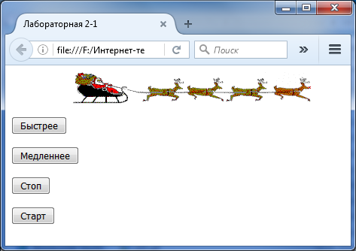

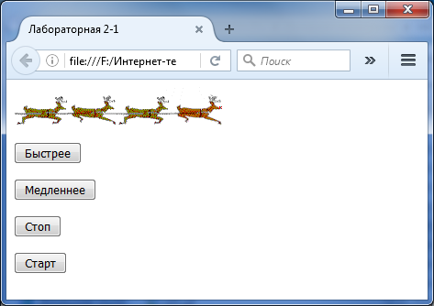

## Лабораторная работа N 2.3 Мозаика 1

Организуйте интерактивную мозаику. Для этого создайте объекты Image(), перемащаемые мышью (т.н. Drag'N'Drop).

**Код:**

|  |
| --- |
| <HTML><HEAD>  <META HTTP-EQUIV="CONTENT-TYPE" CONTENT="text/html; charset=Windows-1251">  <TITLE>Lab 2.3</TITLE>  </HEAD>  <BODY BGCOLOR=#aed8e6  TEXT="black" LINK="blue" ALINK="red" VLINK="green">  <IMG name = "img">  <script>  document.onmousedown = function(e) {  var DraggableEl = e.target;  if (!DraggableEl.classList.contains('draggable')) return;  var shiftX, shiftY;  DragBeginnig(e.clientX, e.clientY);  document.onmousemove = function(e) {  moveAt(e.clientX, e.clientY);  };  DraggableEl.onmouseup = function() {  Dragfinishing();  };  function DragBeginnig(clientX, clientY) {  shiftX = clientX - DraggableEl.getBoundingClientRect().left;  shiftY = clientY - DraggableEl.getBoundingClientRect().top;  DraggableEl.style.position = 'fixed';  document.body.appendChild(DraggableEl);  moveAt(clientX, clientY);  };  function Dragfinishing() {  DraggableEl.style.top = parseInt(DraggableEl.style.top) + pageYOffset + 'px';  DraggableEl.style.position = 'absolute';  document.onmousemove = null;  DraggableEl.onmouseup = null;  }  function moveAt(clientX, clientY) {  var newX = clientX - shiftX;  var newY = clientY - shiftY;  DraggableEl.style.left = newX + 'px';  DraggableEl.style.top = newY + 'px';  }  return false;  }  </script>  <h2 align = center>Собери мозаику!</h2>  <p>Перемещая картинки мышкой нужно собрать рисунок.</p>  <img src="r1.gif" class="draggable">  <img src="r2.gif" class="draggable">  <br>  <img src="r3.gif" class="draggable">  <img src="r4.gif" class="draggable">  </BODY>  </HTML> |

**Результат:**

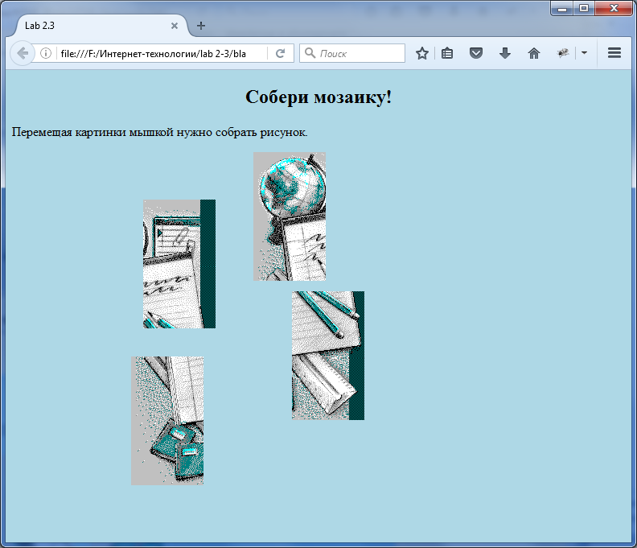

## Лабораторная работа N 2.4 Приближение и удаление изображения

### Задание

Создайте скрипт, во время работы которого при наведении курсора мыши на изображение оно начинает плавно приближаться к зрителю, увеличиваясь в размерах, а при отведении курсора мыши с изображения оно плавно удаляется от зрителя, уменьшаясь в размерах.

**Код:**

|  |
| --- |
| <!DOCTYPE HTML PUBLIC "-//IETF//DTD HTML 3.2//RU">  <HTML><HEAD>  <META HTTP-EQUIV="CONTENT-TYPE" CONTENT="text/html; charset=Windows-1251">  <TITLE>Лабораторная 2-4</TITLE>  </HEAD>  <BODY BGCOLOR="white"  TEXT="black" LINK="blue" ALINK="red" VLINK="green">  <script>  var delay = 60;  var idTimer;  function a (Image) {  Image.width += 3;  Image.height += 5;  }    function b (Image) {  if (Image.width >= 300) {  Image.width -= 3;  Image.height -= 5;  }  }  </script>  <a href = "#"  onMouseOver = "clearInterval(idTimer);  idTimer = setInterval('a (myImage)', delay)"  onMouseOut = "clearInterval(idTimer);  idTimer = setInterval('b (myImage)', delay)" >  <img src="ris.bmp" name="myImage" width = 300 height = 500></a>  </BODY>  </HTML> |

**Результат:**

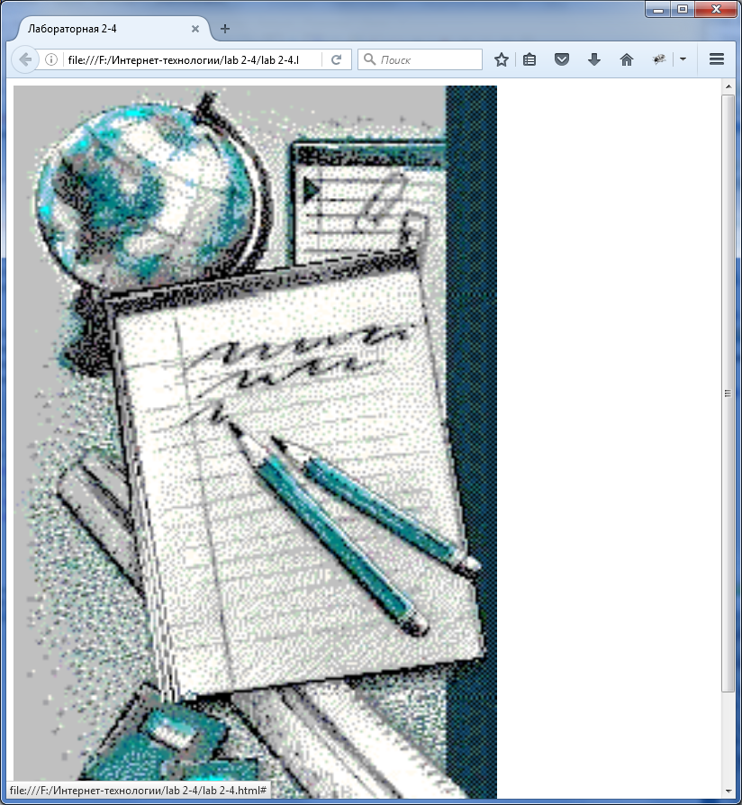

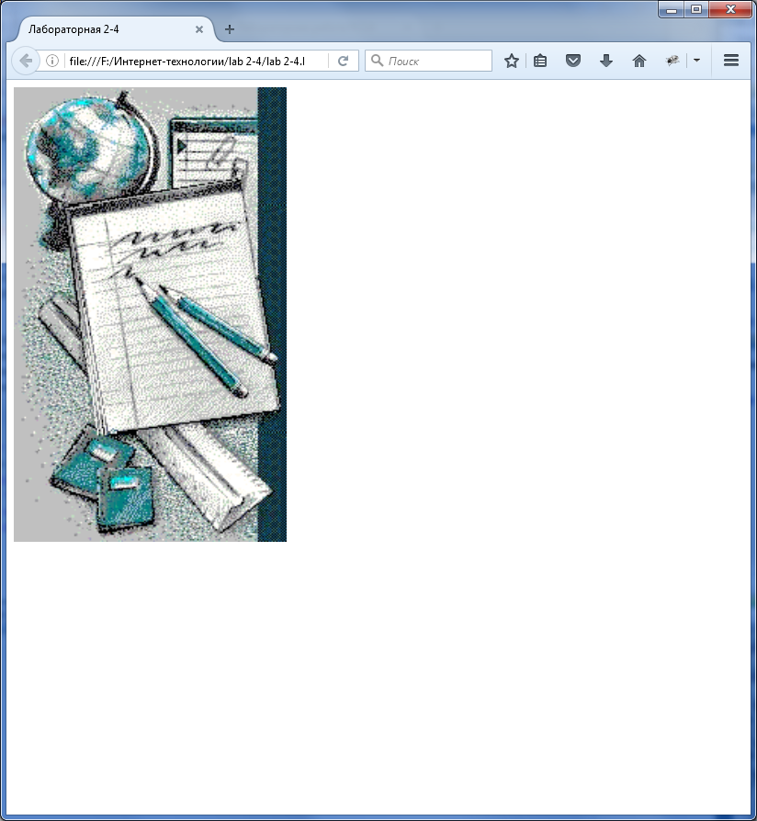

**Лабораторная работа N 2.5  
Вычисление площади**

**Задание**

Создайте 4 фрейма, состоящих из:

* текстового поля 'сторона' для ввода длины стороны квадрата;
* текстового поля 'площадь' для вывода площади квадрата

В этих фреймах должны быть организованы следующие способы вычисления площади:

* Вычисление площади при изменении длины стороны квадрата
* Вычисление площади при попадании фокуса на текстовое поле 'сторона'
* Вычисление площади при потере фокуса текстовым полем 'сторона'
* Вычисление площади при выделении текстового поля 'сторона'

**Код:** Главная страница:

|  |
| --- |
| <!DOCTYPE HTML PUBLIC "-//IETF//DTD HTML 3.2//RU">  <HTML><HEAD>  <META HTTP-EQUIV="CONTENT-TYPE" CONTENT="text/html; charset=Windows-1251">  <TITLE>Lab 2-5</TITLE>  </HEAD>  <frameset ROWS="50%,*" frameborder=3>  <frameset COLS="50%,*" frameborder=3>  <frame NAME="auto" SRC="1.html">  <frame NAME="check" SRC="2.html">  </frameset>  <frameset COLS="50%,*" frameborder=3>  <frame NAME="out" SRC="3.html">  <frame NAME="click" SRC="4.html">  </frameset>  </frameset>  </HTML> |

Фреймы (основные различия):

**1)**

|  |
| --- |
| <!DOCTYPE HTML PUBLIC "-//IETF//DTD HTML 3.2//RU">  <HTML><HEAD>  <META HTTP-EQUIV="CONTENT-TYPE" CONTENT="text/html; charset=Windows-1251">  <TITLE>blank</TITLE>  </HEAD>  <BODY BGCOLOR="white"  TEXT="black" LINK="blue" ALINK="red" VLINK="green" BACKGROUND="pesok.gif">  <BASEFONT FACE="Courier">  <h2>Вычисление площади</h2>  <FORM NAME="1st" METHOD=POST>  <P>Автоматически  <P>  <BR>Сторона:  <INPUT id="one" TYPE="text" ONinput="calc(this.value);">  <P>  <BR>Площадь:  <INPUT id="two" TYPE="text" ONFOCUS="this.blur()">  </FORM>  <script>  function calc(value) {  document.getElementById("two").value = value * value;  };  </script>  </BODY>  </HTML> |

**2)**

|  |
| --- |
| <BR>Сторона:  <INPUT id="one" TYPE="text" ONfocus="calc(this.value);">  <P> |

**3)**

|  |
| --- |
| <BR>Сторона:  <INPUT id="one" TYPE="text" ONblur="calc(this.value);">  <P> |

**4)**

|  |
| --- |
| <BR>Сторона:  <INPUT id="one" TYPE="text" ONselect="calc(this.value);">  <P> |

## Лабораторная работа N 2.6 Изменение свойств таблицы

### Задание

Создайте форму в виде таблицы, состоящей из:

* текстового поля для ввода значения **border** таблицы;
* текстового поля для ввода значения **cellSpacing** таблицы;
* текстового поля для ввода значения **cellPadding** таблицы;
* кнопки "Изменить", по нажатию которой производится изменение свойств таблицы.

Пояснение.  
Использовать следующий способ доступа к элементам форм. При задании тегов можно применять параметр ID.  
Если в теге TABLE задан параметр ID="имя", то модификация размера рамки тавлицы произойдет   
при изменении свойства document.all("имя").border.

**Код:**

|  |
| --- |
| <!DOCTYPE HTML PUBLIC "-//IETF//DTD HTML 3.2//RU">  <HTML><HEAD>  <META HTTP-EQUIV="CONTENT-TYPE" CONTENT="text/html; charset=Windows-1251">  <TITLE>lab 2-6</TITLE>  </HEAD>  <BODY BGCOLOR="white"  TEXT="black" LINK="blue" ALINK="red" VLINK="green">  <script>  function a() {  var tabl = document.getElementById("maintable");  tabl.border = document.getElementById("borderval").value;  tabl.cellSpacing = document.getElementById("cellsval").value;  tabl.cellPadding = document.getElementById("cellpval").value;  }  function b() {  var tabl = document.getElementById("maintable");  tabl.border = 1;  tabl.cellSpacing = 1;  tabl.cellPadding = 1;  document.getElementById("borderval").value = "";  document.getElementById("cellsval").value = "";  document.getElementById("cellpval").value = "";  }  </script>  <form name="mainform" method="post">  <table bordercolor="BLACK" id="maintable" border="2" cellspacing="2" cellpadding="3">  <tr>  <td>border: <input id="borderval" type="text"></td>  <td>cellSpacing: <input id="cellsval" type="text"></td>  <td>cellPadding: <input id="cellpval" type="text"></td>  </tr>  <tr>  <td><input type="button" value="Изменить" onClick="a()"></td>  <td><input type="button" value="Clear" onClick="b()"></td>  </tr>  </table>  </form>  </BODY>  </HTML> |

**Результат:**

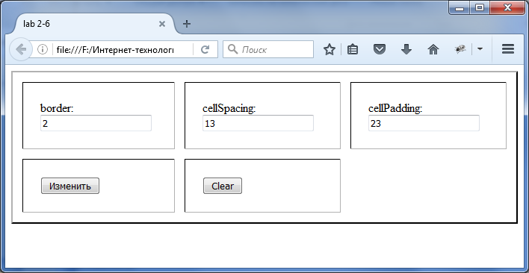

## Лабораторная работа N 2.7 Вывод символов строки в столбик

### Задание

Создайте форму, состоящую из:

* текстового поля для ввода строки;
* кнопки "Выполнить", по нажатию которой строка из текстового поля посимвольно выводится в многострочное поле **(TextArea)**;
* кнопки "Очистить", по нажатию которой многострочное поле **(TextArea)** очищается;

**Код:**

|  |
| --- |
| <HTML><HEAD>  <META HTTP-EQUIV="CONTENT-TYPE" CONTENT="text/html; charset=Windows-1251">  <TITLE>lab 2-7</TITLE>  </HEAD>  <BODY BGCOLOR="white" TEXT="black" LINK="blue" ALINK="red" VLINK="green">  <form id="tex" method=post>  Введите строку: <INPUT id="inptext" TYPE="text">  <P>  <INPUT id="firbut" VALUE="Выполнить" OnClick="textblOnClick()" TYPE="button">  <INPUT id="secbut" VALUE="Очистить" OnClick="clearText()" TYPE="button">  <P>  <textarea id="textblock" readonly form="tex" value="Текст в столбик:"  placeholder="Вводите в поле ВЫШЕ строку" cols="25" rows="10">  </textarea>  </form>  <script>  function textblOnClick() {  var a = document.getElementById("inptext").value;  var c = document.getElementById('textblock');  for(var i = 0; a.charAt(i) != ""; i++){  c.innerHTML += a.charAt(i) + '\n';  }  }  function clearText() {  var b = document.getElementById("inptext").value;  document.getElementById('textblock').innerHTML = "";  document.getElementById("inptext").value = "";  }  </script>  </BODY>  </HTML> |

**Результат:**

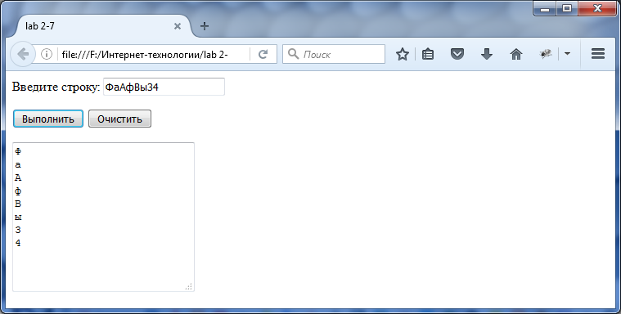

## Лабораторная работа N 2.8 Сводка по результатам экзамена

### Задание

Создайте форму, состоящую из:

* текстового поля для ввода оценок;
* кнопки "Выполнить", по нажатию которой на основе строки оценок вычисляется:
  + число сдавших на отлично, хорошо, удовлетворительно и неудовлетворительно;
  + общее количество сдававших;
  + средний балл;
* кнопки "Отменить", по нажатию которой производится отмена произведенных вычислений.

**Код:**

|  |
| --- |
| **<HTML><HEAD>**  **<META HTTP-EQUIV="CONTENT-TYPE" CONTENT="text/html; charset=Windows-1251">**  **<style>**  **td {**  **text-align: center;**  **}**  **</style>**  **<TITLE>lab 2-8</TITLE>**  **</HEAD>**  **<BODY BACKGROUND="dekor.gif" BGCOLOR="white"**  **TEXT="black" LINK="blue" ALINK="red" VLINK="green">**  **<form id="tex" method=post>**  **<DIV align="center">**  **Введите оценки: <INPUT id="inptext" TYPE="text">**  **<P>**  **<INPUT id="firbut" align="center" VALUE="Выполнить" OnClick="textblOnClick()" TYPE="button">**  **<P>**  **Сводка по экзамену**  **<table border=1 width="80%">**  **<tr>**  **<td align="center">Оценка</td>**  **<td>Число сдавших на оценку</td>**  **</tr>**  **<tr>**  **<td>Отлично</td>**  **<td><INPUT id="outtext1" size="3" TYPE="text"></td>**  **</tr>**  **<tr>**  **<td>Хорошо</td>**  **<td><INPUT id="outtext2" size="3" TYPE="text"></td>**  **</tr>**  **<tr>**  **<td>Удовлетворительно</td>**  **<td><INPUT id="outtext3" size="3" TYPE="text"></td>**  **</tr>**  **<tr>**  **<td>Неудовлетворительно</td>**  **<td><INPUT id="outtext4" size="3" TYPE="text"></td>**  **</tr>**  **</table>**  **</form>**  **Количество сдававших: <INPUT id="outtext5" size="3" TYPE="text">**  **Средний балл: <INPUT id="outtext6" size="3" TYPE="text">**  **<P>**  **<INPUT id="secbut" align="center" VALUE="Очистить" OnClick="clearText()" TYPE="button">**  **<script>**  **var mid = 0;**  **function textblOnClick() {**  **var a = document.getElementById("inptext").value;**  **var c = document.getElementById('outtext5');**  **var d = document.getElementById('outtext6');**  **var i = 0;**  **var c5 = 0, c4 = 0, c3 = 0, c2 = 0;**  **for(; a.charAt(i) != ""; i++){**    **if (a.charAt(i) == '5') {**  **c5++;**  **} else {**  **if (a.charAt(i) == '4') {**  **c4++;**  **} else {**  **if (a.charAt(i) == '3') {**  **c3++;**  **} else {**  **if (a.charAt(i) == '2') {**  **c2++;**  **} else {**  **return;**  **}}}}**  **}**  **if(i == (a.length)){**  **output('1', c5);**  **output('2', c4);**  **output('3', c3);**  **output('4', c2);**  **output('5', a.length);**  **d.value = mid / (c.value);**  **}**  **}**  **function output(num, val) {**  **var a = 0;**  **var c = document.getElementById('outtext' + num);**  **if (c.value != ''){**  **a = parseInt(c.value, 10);**  **}**  **c.value = a + val;**  **if (num < 5) {**  **mid += (6 - num) * val;**  **}**  **}**  **function clearText() {**  **for(var i = 1; i < 7; i++){**  **document.getElementById('outtext' + i).value =**  **document.getElementById('outtext' + i).value.replace(document.getElementById('outtext' + i).value,'');**  **}**  **document.getElementById('inptext').value ="";**  **mid = 0;**  **}**  **</script>**  **</DIV>**  **</BODY>**  **</HTML>** |

**Результат:**

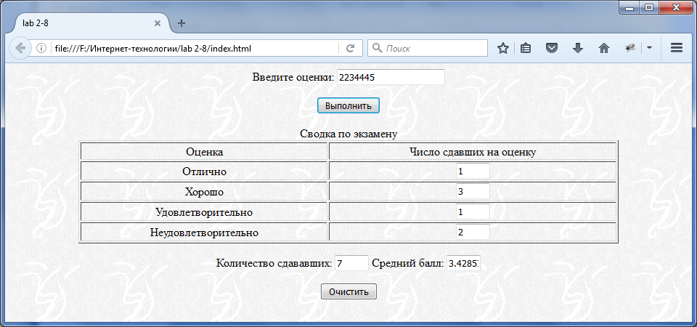

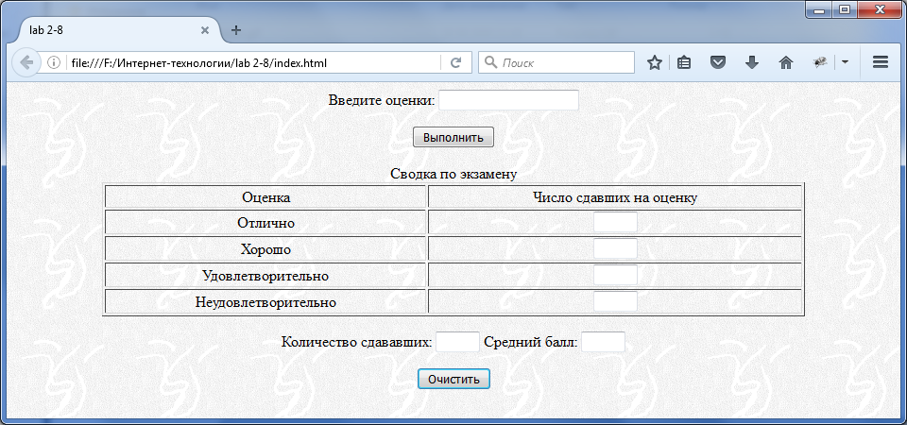

## Лабораторная работа N 2.9 Мозаика 2

### I часть

|  |  |  |  |  |  |  |
| --- | --- | --- | --- | --- | --- | --- |
| 1 шаг   |  | | --- | | **[1]** | | **[2]** |   Разделить экран на 2 фрейма по горизонтали:  фрейм **[1]** - высотой 320 пикселей,  фрейм **[2]** - "все остальное". | 2 шаг   |  |  |  | | --- | --- | --- | | **[1.1]** | **[1.2]** | **[1.3]** |   Разделить фрейм **[1]** на 3 фрейма по вертикали:  фрейм **[1.1]** - шириной 180 пикселей,  фрейм **[1.2]** - шириной 250 пикселей,  фрейм **[1.3]** - "все остальное". |

3 шаг

|  |  |
| --- | --- |
| **w1** | **w2** |
| **w3** | **w4** |

Разделить фрейм **[1.1]** на 4 фрейма в виде таблицы:   
ширина фреймов - 90 пикселей,   
высота фреймов - 160 пикселей.   
Имена фреймам дайте в виде **"w1"-"w4"**.

В команде <FRAMESET> задайте атрибуты FRAMEBORDER=no, BORDER=0, FRAMESPACING=0, а в команде <FRAME> - MARGINHEIGHT=0, MARGINWIDTH=0, SCROLLING=no.

Сделайте так, чтобы при наведении мышки на каждый фрейм появлялась надпись, содержащая номер этого фрейма (для этого нужно создать htm-файлы, в которых использовать файл r0.gif).

4 шаг

Во фрейме **[1.3]** соберите мозаику из картинок из лабораторной 2.3.

Для того, чтобы между картинками не было промежутков, в команде <TABLE> задайте атрибуты BORDER=0, CELLSPACING=0, CELLPADDING=0

Сделайте так, чтобы при наведении мышки на каждый элемент собранной мозаики появлялась надпись, содержащая имя соответствующего файла - рядом с указателем мышки, и такая же надпись в статусной строке браузера. Для этого нужно использовать команду задания гиперссылки следующего вида

<a href="javascript:void(0)" onMouseOver="window.status='***текст***';return true">

javascript:void(0) - чтобы по гиперссылке ничего не открывалось

"window.status='***текст***';return true" - тот ***текст***, который будет выведен в статусной строке браузера.

### II часть

Автоматизируйте сборку мозаики во фрейме **[1.1]**. Для этого во фрейме **[1.2]** создайте форму и сделайте так, чтобы в форме

* существовала возможность выбора (SELECT) номера элемента мозаики;
* существовала возможность выбора номера (имени) фрейма, куда ставить выбранный элемент мозаики;
* с помощью кнопки "Сопоставить" указанный элемент мозаики загружался бы в указанный фрейм.

Здесь в элементе формы <INPUT TYPE="button"> нужно использовать обработчик событий OnClick="window.open(***что,куда***)">, где ***что*** и ***куда*** имеют вид:

this.form.***name***.value

this.form - "эта форма", т.к. она у нас одна

***name*** - имя соответствующего элемента SELECT

value - сюда будет подставлено значение выбранного элемента в SELECT'е при обработке формы обработчиком событий OnClick.

**Код:**

List1.html

|  |
| --- |
| <!DOCTYPE HTML PUBLIC "-//IETF//DTD HTML 3.2//RU">  <HTML><HEAD>  <META HTTP-EQUIV="CONTENT-TYPE" CONTENT="text/html; charset=Windows-1251">  <TITLE>Лабораторная 2-9</TITLE>  </HEAD>  <frameset rows="320, *" cols="*" FRAMEBORDER=no BORDER=0 FRAMESPACING=0>  <frame src="frame1/frame1.html" MARGINHEIGHT=0, MARGINWIDTH=0, SCROLLING=no>  <frame src="frame1/frame2.html" MARGINHEIGHT=0, MARGINWIDTH=0, SCROLLING=no>  </frameset>  </HTML> |

Frame1.html

|  |
| --- |
| <!DOCTYPE HTML PUBLIC "-//IETF//DTD HTML 3.2//RU">  <HTML><HEAD>  <META HTTP-EQUIV="CONTENT-TYPE" CONTENT="text/html; charset=Windows-1251">  <TITLE>Лабораторная 2-9</TITLE>  </HEAD>  <frameset FRAMEBORDER=no, BORDER=0, FRAMESPACING=0 rows="*" cols="180, 180, *" >  <frame name="1.1" MARGINHEIGHT=0, MARGINWIDTH=0, SCROLLING=no src="../frame1.1/frame1.1.html">  <frame name="1.2" MARGINHEIGHT=0, MARGINWIDTH=0, SCROLLING=no src="../frame1.1/frame1.2.html">  <frame name="1.3" MARGINHEIGHT=0, MARGINWIDTH=0, SCROLLING=no src="../frame1.1/frame1.3.html">  </frameset>  </HTML> |

Frame2.html

|  |
| --- |
| <!DOCTYPE HTML PUBLIC "-//IETF//DTD HTML 3.2//RU">  <HTML><HEAD>  <META HTTP-EQUIV="CONTENT-TYPE" CONTENT="text/html; charset=Windows-1251">  <TITLE>blank</TITLE>  <link rel="stylesheet" type="text/css" href="../mycs.css">  <script src="../infowin.js"></script>  </HEAD>  <BODY BGCOLOR="white"  TEXT="black" LINK="blue" ALINK="red" VLINK="green" onMouseOver="toolTip('frame2')" onMouseOut="toolTip()">  <div id="floatTip"> </div>  </BODY>  </HTML> |

Frame1.1.html

|  |
| --- |
| <!DOCTYPE HTML PUBLIC "-//IETF//DTD HTML 3.2//RU">  <HTML><HEAD>  <META HTTP-EQUIV="CONTENT-TYPE" CONTENT="text/html; charset=Windows-1251">  <TITLE>Лабораторная 2-9</TITLE>  <link rel="stylesheet" type="text/css" href="../mycs.css">  <script src="../infowin.js"></script>  </HEAD>  <frameset name="thwin" FRAMEBORDER=no, BORDER=0, FRAMESPACING=0 rows="160, 160, *" >  <frameset FRAMEBORDER=no, BORDER=0, FRAMESPACING=0 cols="90, 90, *" >  <frame name="w1" MARGINHEIGHT=0, MARGINWIDTH=0, SCROLLING=no src="../w/w1.html">  <frame name="w2" MARGINHEIGHT=0, MARGINWIDTH=0, SCROLLING=no src="../w/w2.html">  </frameset>  <frameset FRAMEBORDER=no, BORDER=0, FRAMESPACING=0 cols="90, 90, *" >  <frame name="w3" MARGINHEIGHT=0, MARGINWIDTH=0, SCROLLING=no src="../w/w3.html">  <frame name="w4" MARGINHEIGHT=0, MARGINWIDTH=0, SCROLLING=no src="../w/w4.html">  </frameset>  </frameset>  </HTML> |

Frame1.2.html

|  |
| --- |
| <!DOCTYPE HTML PUBLIC "-//IETF//DTD HTML 3.2//RU">  <HTML><HEAD>  <META HTTP-EQUIV="CONTENT-TYPE" CONTENT="text/html; charset=Windows-1251">  <TITLE>blank</TITLE>  <link rel="stylesheet" type="text/css" href="../mycs.css">  <script src="../framecont.js"></script>  </HEAD>  <BODY BGCOLOR="white"  TEXT="black" LINK="blue" ALINK="red" VLINK="green">  <B>Выбирайте элемент:</b>  <P>  <form>  Номер картинки:  <P>  <SELECT NAME="mymenu1">  <OPTION VALUE="../r/r1.gif" SELECTED> r1  <OPTION VALUE="../r/r2.gif"> r2  <OPTION VALUE="../r/r3.gif"> r3  <OPTION VALUE="../r/r4.gif"> r4  </SELECT>  <P>  Номер фрейма:  <P>  <SELECT NAME="mymenu2">  <OPTION VALUE="w1" SELECTED> w1  <OPTION VALUE="w2"> w2  <OPTION VALUE="w3"> w3  <OPTION VALUE="w4"> w4  </SELECT>  <P>  <input type="button" OnClick="window.open(this.form.mymenu1.value, this.form.mymenu2.value);" value="Сопоставить">  </form>  </BODY>  </HTML> |

Frame1.3.html

|  |
| --- |
| <!DOCTYPE HTML PUBLIC "-//IETF//DTD HTML 3.2//RU">  <HTML><HEAD>  <META HTTP-EQUIV="CONTENT-TYPE" CONTENT="text/html; charset=Windows-1251">  <TITLE>blank</TITLE>  <link rel="stylesheet" type="text/css" href="../mycs.css">  <script src="../infowin.js"></script>  </HEAD>  <BODY BGCOLOR="white"  TEXT="black" LINK="blue" ALINK="red" VLINK="green">  <table BORDER=0, CELLSPACING=0, CELLPADDING=0>  <tr>  <td>  <a href="javascript:void(0)" onMouseOver="window.status='r1';return true;">  <img onMouseOver="toolTip('r1')" onMouseOut="toolTip()" src="../r/r1.gif" alt="">  </a>  </td>  <td>  <a href="javascript:void(0)" onMouseOver="window.status='r3';return true;">  <img src="../r/r3.gif" onMouseOver="toolTip('r3')" onMouseOut="toolTip()" alt="">  </a>  </td>  </tr>  <tr>  <td>  <a href="javascript:void(0)" onMouseOver="window.status='r2';return true;">  <img src="../r/r2.gif" onMouseOver="toolTip('r2')" onMouseOut="toolTip()" alt="">  </a>  </td>  <td>  <a href="javascript:void(0)" onMouseOver="window.status='r4';return true;">  <img src="../r/r4.gif" onMouseOver="toolTip('r4')" onMouseOut="toolTip()" alt="">  </a>  </td>  </tr>  </table>  <div id="floatTip"></div>  </BODY>  </HTML> |

W1-4.html

|  |
| --- |
| <!DOCTYPE HTML PUBLIC "-//IETF//DTD HTML 3.2//RU">  <HTML>  <HEAD>  <META HTTP-EQUIV="CONTENT-TYPE" CONTENT="text/html; charset=Windows-1251">  <TITLE>blank</TITLE>  <link rel="stylesheet" type="text/css" href="../mycs.css">  <script src="../w/secinfowin.js"></script>  </HEAD>  <BODY BGCOLOR="white"  TEXT="black" LINK="blue" ALINK="red" VLINK="green">    <img src="../r/r0.gif" onMouseOver="toolTip('w1')" onMouseOut="toolTip()"alt="">  <div id="floatTip"></div>  </BODY>  </HTML> |

Mycs.css

|  |
| --- |
| #floatTip {  display: none;  content: attr(data-title);  position: absolute;  left: 20; top: 30;  z-index: 1;  background: rgba(255,255,230,0.9);  font-family: Arial, sans-serif;  font-size: 11px;  padding: 5px 10px;  border: 1px solid #333;  } |

Infowin.js

|  |
| --- |
| document.onmousemove = moveTip;    function moveTip(e) {  floatTipStyle = document.getElementById("floatTip").style;  w = 250;  if (document.all) {  x = event.clientX + document.body.scrollLeft;  y = event.clientY + document.body.scrollTop;  } else {  x = e.pageX;  y = e.pageY;  }  floatTipStyle.left = x + 'px';  floatTipStyle.top = y + 20 + 'px';  }  function toolTip(msg) {  floatTipStyle = document.getElementById("floatTip").style;  if (msg) {  document.getElementById("floatTip").innerHTML = msg;  floatTipStyle.display = "block";  } else {  floatTipStyle.display = "none";  }  } |

Secinfowin.js

|  |
| --- |
| document.onmousemove = moveTip;    function moveTip(e) {  floatTipStyle = document.getElementById("floatTip").style;  w = 250;  if (document.all) {  x = event.clientX;  y = event.clientY;  } else {  x = e.pageX;  y = e.pageY;  }  floatTipStyle.left = x + 'px';  floatTipStyle.top = y + 20 + 'px';  }  function toolTip(msg) {  floatTipStyle = document.getElementById("floatTip").style;  if (msg) {  document.getElementById("floatTip").innerHTML = msg;  floatTipStyle.display = "block";  console.log(msg);  } else {  floatTipStyle.display = "none";  }  } |

**Результат:**

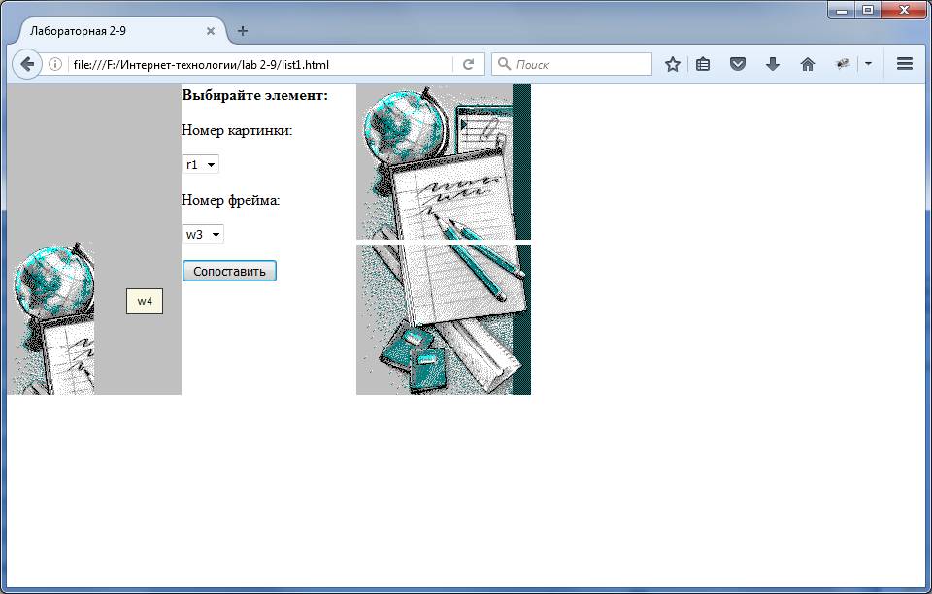

## Лабораторная работа N 2.10 Графические часы

Задание - сделать идущие часы

**Код:**

Index.html

|  |
| --- |
| <!DOCTYPE HTML PUBLIC "-//IETF//DTD HTML 3.2//RU">  <HTML><HEAD>  <META HTTP-EQUIV="CONTENT-TYPE" CONTENT="text/html; charset=Windows-1251">  <TITLE>Лабораторная 2-10</TITLE>  </HEAD>  <BODY onload = "idTimer = setInterval('clockworking()', delay)" BGCOLOR="white"  TEXT="black" LINK="blue" ALINK="red" VLINK="green">    <table BORDER=0, CELLSPACING=0, CELLPADDING=0>  <tr>  <td><img name="h1" src="LAB11/dg0.gif"></td>  <td><img name="h2" src="LAB11/dg0.gif"></td>  <td><img src="LAB11/dgc.gif"></td>  <td><img name="m1" src="LAB11/dg0.gif"></td>  <td><img name="m2" src="LAB11/dg0.gif"></td>  <td><img src="LAB11/dgc.gif"></td>  <td><img name="s1" src="LAB11/dg0.gif"></td>  <td><img name="s2" src="LAB11/dg0.gif" ></td>  <td><img name="apm" src="LAB11/dgpm.gif"></td>  <td>&nbsp </td>  <td><img name="d1" src="LAB11/dg0.gif"></td>  <td><img name="d2" src="LAB11/dg0.gif"></td>  <td><img src="LAB11/dgp.gif"></td>  <td><img name="mo1" src="LAB11/dg0.gif"></td>  <td><img name="mo2" src="LAB11/dg0.gif"></td>  <td><img src="LAB11/dgp.gif"></td>  <td><img name="y1" src="LAB11/dg0.gif"></td>  <td><img name="y2" src="LAB11/dg0.gif"></td>  <td><img name="y3" src="LAB11/dg0.gif"></td>  <td><img name="y4" src="LAB11/dg0.gif" ></td>  </tr>  </table>  <script src="clock.js"></script>  </BODY>  </HTML> |

Clock.js

|  |
| --- |
| var idTimer = 0;  var delay = 1000;  function clockworking() {    var now = new Date();  var curr_year = String(now.getFullYear());  var curr_hour = String(now.getHours());    if (now.getHours() >= 12) {  curr_hour = String((now.getHours() - 12));  document.apm.src = "LAB11/dgpm.gif"  } else {  document.apm.src = "LAB11/dgam.gif"  }    if(curr_hour.length == 2) {  window.frames[0].document.h1.src = "LAB11/dg" + curr_hour.charAt(0) + ".gif"  window.frames[0].document.h2.src = "LAB11/dg" + curr_hour.charAt(1) + ".gif"  } else {  document.h1.src = "LAB11/dg0.gif"  document.h2.src = "LAB11/dg" + curr_hour.charAt(0) + ".gif"  }    document.m1.src = "LAB11/dg" + Math.floor(now.getMinutes()/10) + ".gif"  document.m2.src = "LAB11/dg" + Math.floor(now.getMinutes()%10) + ".gif"  document.d1.src = "LAB11/dg" + Math.floor(now.getDate()/10) + ".gif"  document.d2.src = "LAB11/dg" + Math.floor(now.getDate()%10) + ".gif"  document.mo1.src = "LAB11/dg" + Math.floor((now.getMonth()+1)/10) + ".gif"  document.mo2.src = "LAB11/dg" + Math.floor((now.getMonth()+1)%10) + ".gif"    document.y1.src = "LAB11/dg" + curr_year.charAt(0) + ".gif"  document.y2.src = "LAB11/dg" + curr_year.charAt(1) + ".gif"  document.y3.src = "LAB11/dg" + curr_year.charAt(2) + ".gif"  document.y4.src = "LAB11/dg" + curr_year.charAt(3) + ".gif"    delete now;  } |

**Результат:**

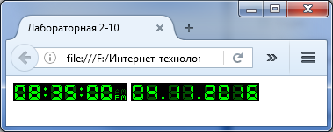

## Лабораторная работа N 2.11 Сортировка массива

### Задание

Создайте форму, состоящую из:

* текстовых полей для вывода элементов массива;
* кнопки "Обновить", по нажатию которой массив заполняется новыми случайными значениями;
* текстовых полей для вывода элементов отсортированного массива;
* кнопки "Сортировать", по нажатию которой в соотвествующие текстовые поля выводится отсортированный массив.

Предусмотреть возможность исправления элементов массива в форме.

**Код:**

Index.html

|  |
| --- |
| <!DOCTYPE HTML PUBLIC "-//IETF//DTD HTML 3.2//RU">  <HTML><HEAD>  <META HTTP-EQUIV="CONTENT-TYPE" CONTENT="text/html; charset=Windows-1251">  <TITLE>Лабораторная 2-11</TITLE>  <script src="array.js"></script>  </HEAD>  <BODY BACKGROUND="dekor.gif" BGCOLOR="white"  TEXT="black" LINK="blue" ALINK="red" VLINK="green">  <form>  <table>  <tr>  <td>Массив чисел:</td>  <td><INPUT onblur = "readingValue(0);" value = "0" size = "2" TYPE="text"></td>  <td><INPUT onblur = "readingValue(1);" value = "0" size = "2" TYPE="text"></td>  <td><INPUT onblur = "readingValue(2);" value = "0" size = "2" TYPE="text"></td>  <td><INPUT onblur = "readingValue(3);" value = "0" size = "2" TYPE="text"></td>  <td><INPUT onblur = "readingValue(4);" value = "0" size = "2" TYPE="text"></td>  <td><INPUT onblur = "readingValue(5);" value = "0" size = "2" TYPE="text"></td>  <td><INPUT onblur = "readingValue(6);" value = "0" size = "2" TYPE="text"></td>  <td><INPUT onblur = "readingValue(7);" value = "0" size = "2" TYPE="text"></td>  <td><INPUT onblur = "readingValue(8);" value = "0" size = "2" TYPE="text"></td>  <td><INPUT onblur = "readingValue(9);" value = "0" size = "2" TYPE="text"></td>    </tr>  </table>  <P>  <INPUT value="Сортировать" onClick = "sorting()" TYPE="button">  <INPUT value="Обновить" onClick = "RandomArray()" TYPE="button">  <P>  <table>  <tr>  <td>Массив чисел:</td>  <td><INPUT size = "2" value = "0" TYPE="text"></td>  <td><INPUT size = "2" value = "0" TYPE="text"></td>  <td><INPUT size = "2" value = "0" TYPE="text"></td>  <td><INPUT size = "2" value = "0" TYPE="text"></td>  <td><INPUT size = "2" value = "0" TYPE="text"></td>  <td><INPUT size = "2" value = "0" TYPE="text"></td>  <td><INPUT size = "2" value = "0" TYPE="text"></td>  <td><INPUT size = "2" value = "0" TYPE="text"></td>  <td><INPUT size = "2" value = "0" TYPE="text"></td>  <td><INPUT size = "2" value = "0" TYPE="text"></td>  </tr>  </table>  </form>  </BODY>  </HTML> |

Array.js

|  |
| --- |
| array1 = new Array(0,0,0,0,0,0,0,0,0,0);  array2 = new Array(0,0,0,0,0,0,0,0,0,0);  PrintArray ();  function randomInteger (min, max) {  var rand = min - 0.5 + Math.random() * (max - min + 1);  rand = Math.round(rand);  return rand;  }  function PrintArray () {    var index;  for (index = 0; index < 10; index++) {  document.getElementsByTagName('input')[index].value = array1[index];  }    for (index = 12; index < 22;index++) {  document.getElementsByTagName('input')[index].value = array2[index - 12];  }  }  function RandomArray () {  var i;    for(i = 0; i < 10; i++) {  array1[i] = randomInteger (-100, 100);  }  PrintArray();  }  function readingValue (arrnum) {    var val = document.getElementsByTagName('input')[arrnum].value;    array1[arrnum] = val;  PrintArray();  }  function Sort(a,b)  {  return (a-b);  }  function sorting() {    for(var i = 0; i < 10; i++) {  array2[i] = array1[i];  }    array2.sort(Sort);  PrintArray();  } |

**Результат:**

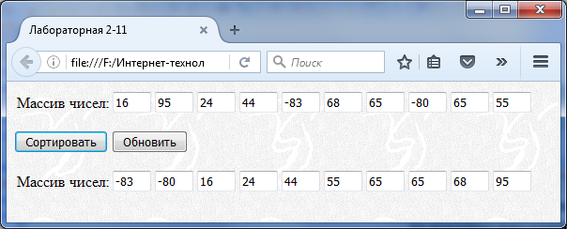

## Лабораторная работа N 2.12 Двоичный поиск

### Задание

Создайте форму, состоящую из:

* текстовых полей для элементов отсортированного массива;
* текстового поля для ввода числа, которое нужно найти;
* текстового поля для вывода позиции найденного числа;
* многострочного текстового поля для вывода таблицы промежуточных результатов;
* кнопки "Определить", по нажатию которой производится поиск числа,  
  выводится его позиция в массиве и таблица промежуточных результатов;
* кнопки "Очистить", по нажатию которой производится очистка таблицы промежуточных результатов.

Предусмотреть возможность изменения элементов массива в форме.   
При изменении значения элемента массива должна происходить его пересортировка.

**Код:**

Основная страница:

|  |
| --- |
| <!DOCTYPE HTML PUBLIC "-//IETF//DTD HTML 3.2//RU">  <HTML><HEAD>  <META HTTP-EQUIV="CONTENT-TYPE" CONTENT="text/html; charset=Windows-1251">  <TITLE>Лабораторная 2-12</TITLE>  <script src="array.js"></script>  </HEAD>  <BODY background="dekor.gif" BGCOLOR="white"  TEXT="black" LINK="blue" ALINK="red" VLINK="green">  <div align="center">Двоичный поиск</div>  <form name="fst">  <table>  <tr>  <td>Массив чисел:</td>  <td><INPUT onblur = "readingValue(0);" value = "0" size = "2" TYPE="text"></td>  <td><INPUT onblur = "readingValue(1);" value = "0" size = "2" TYPE="text"></td>  <td><INPUT onblur = "readingValue(2);" value = "0" size = "2" TYPE="text"></td>  <td><INPUT onblur = "readingValue(3);" value = "0" size = "2" TYPE="text"></td>  <td><INPUT onblur = "readingValue(4);" value = "0" size = "2" TYPE="text"></td>  <td><INPUT onblur = "readingValue(5);" value = "0" size = "2" TYPE="text"></td>  <td><INPUT onblur = "readingValue(6);" value = "0" size = "2" TYPE="text"></td>  <td><INPUT onblur = "readingValue(7);" value = "0" size = "2" TYPE="text"></td>  <td><INPUT onblur = "readingValue(8);" value = "0" size = "2" TYPE="text"></td>  </tr>  </table>  <P>Число:  <INPUT id="nom" value = "0" size = "2" TYPE="text">  <P>Результат(позиция):  <INPUT id="pos" size = "2" value = "0" TYPE="text">  <P><INPUT value="Определить" onClick = "document.getElementsByTagName('input')[10].value = BinarySearch(document.getElementsByTagName('input')[9].value, array1)" TYPE="button">  <INPUT value="Очистить" onClick = "clArray()" TYPE="button">    <P>  <table id = "table1" border="2" cellpadding="6px">  <tr>  <td>L</td>  <td>R</td>  <td>m</td>  <td>A[m]</td>  </tr>  <tr>  <td>0</td>  <td>0</td>  <td >0</td>  <td name="f1">0</td>  </tr>  <tr>  <td name="f1">0</td>  <td name="f1">0</td>  <td name="f1">0</td>  <td name="f1">0</td>  </tr>  <tr>  <td name="f1">0</td>  <td name="f1">0</td>  <td name="f1">0</td>  <td name="f1">0</td>  </tr>  <tr>  <td name="f1">0</td>  <td name="f1">0</td>  <td name="f1">0</td>  <td name="f1">0</td>  </tr>  </table>  </form>  </BODY>  </HTML> |

Array.js

|  |
| --- |
| array1 = new Array(0,0,0,0,0,0,0,0,0);  RandomArray ();  PrintArray ();  function randomInteger (min, max) {  var rand = min - 0.5 + Math.random() * (max - min + 1);  rand = Math.round(rand);  return rand;  }  function RandomArray () {  var i;    for(i = 0; i < 9; i++) {  array1[i] = randomInteger (-100, 100);  }  }  function clArray () {  var td1 = document.getElementById('table1').getElementsByTagName('td');  var r = 4;  for (var i = 1; i<4; i++){  td1[r].innerHTML = "0";  r++;  td1[r].innerHTML = "0";  r++;  td1[r].innerHTML = "0";  r++;  td1[r].innerHTML = "0";  r++;  }  }  function BinarySearch(t,A)  {  var td1 = document.getElementById('table1').getElementsByTagName('td');  var i = 0, j = 8, r = 4, k;  for (i = 1; i < 4; i++){  td1[r].innerHTML = 0;  r++;  td1[r].innerHTML = 0;  r++;  td1[r].innerHTML = 0;  r++;  td1[r].innerHTML = 0;  r++;  }  r=4;  i=0;    while (i <= j)  {  td1[r].innerHTML = i;  r++;  td1[r].innerHTML = j;  r++;  k = Math.floor((i+j)/2);  td1[r].innerHTML = k;  r++;  td1[r].innerHTML = A[k];  r++;  if (t == A[k]) return (k);  else if (t < A[k]) j = k-1;  else i = k+1;  }  return 0;  }  function PrintArray () {    var index;  for (index = 0; index < 9; index++) {  document.getElementsByTagName('input')[index].value = array1[index];  }  }  function Sort (a,b)  {  return a-b;  }  function readingValue (arrnum) {    var val = document.getElementsByTagName('input')[arrnum].value;  array1[arrnum] = val;  array1.sort(Sort);  PrintArray();    } |

**Результат:**

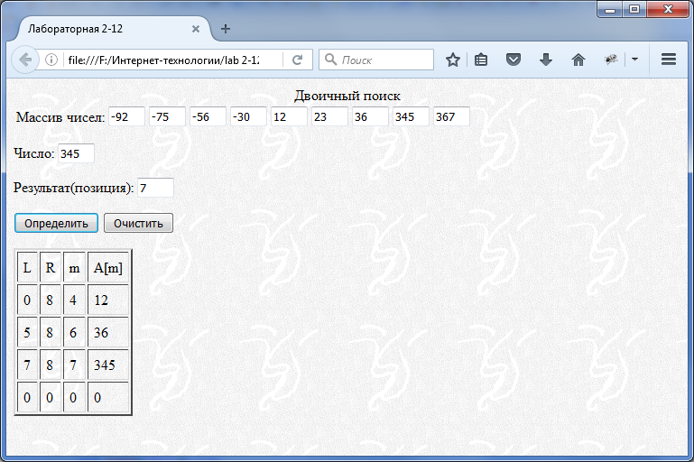

## Лабораторная работа N 2.13 Перевод числа в различные системы счисления

### Задание

Организуйте перевод числа **(Шестнадцатиричного, Десятичного, Восьмеричного, Двоичного)** в различные системы счисления **(Шестнадцатиричную, Десятичную, Восьмеричную, Двоичную)** с проверкой правильности ввода числа.

Blank.html

|  |
| --- |
| <!DOCTYPE HTML PUBLIC "-//IETF//DTD HTML 3.2//RU">  <HTML><HEAD>  <META HTTP-EQUIV="CONTENT-TYPE" CONTENT="text/html; charset=Windows-1251">  <TITLE>lab 2-13</TITLE>  </HEAD>  <BODY BGCOLOR="white"  TEXT="black" LINK="blue" ALINK="red" VLINK="green">  <form name="fst">  <table id="table1">  <tr>  <td>2</td>  <td>5</td>  <td>10</td>  <td>16</td>  </tr>  <tr>  <td><INPUT id = "i1" oninput = "parse(2, this.value);" value = "" size = "16" TYPE="text"></td>  <td><INPUT id = "i2" oninput = "parse(5, this.value);" value = "" size = "10" TYPE="text"></td>  <td><INPUT id = "i3" oninput = "parse(10, this.value);" value = "" size = "8" TYPE="text"></td>  <td><INPUT id = "i4" oninput = "parse(16, this.value);" value = "" size = "4" TYPE="text"></td>  </tr>  </table>  <script src="persik.js"></script>  </BODY>  </HTML> |

Persik.js

|  |
| --- |
| function parse(num, val) {  var nvalue = parseInt(val,num) || 0;  var avalue = nvalue.toString(2)  var bvalue = nvalue.toString(5)  var cvalue = nvalue.toString(16)  var dvalue = nvalue.toString(10)  document.getElementById("i1").value = avalue;  document.getElementById("i2").value = bvalue;  document.getElementById("i3").value = dvalue;  document.getElementById("i4").value = cvalue;  } |

**Результат:**

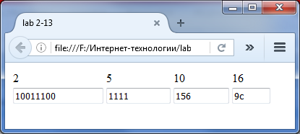

## Лабораторная работа N 2.14 Определение свойств элемента формы

### Задание

С помощью оператора **FOR (i in t){ S }, где i - переменная цикла, t - объект, S - операнды цикла,** определить свойства элемента формы **"text"** и вывести их в многострочное поле **(Textarea)**.

**Код:**

Blank.html

|  |
| --- |
| <!DOCTYPE HTML PUBLIC "-//IETF//DTD HTML 3.2//RU">  <HTML><HEAD>  <META HTTP-EQUIV="CONTENT-TYPE" CONTENT="text/html; charset=Windows-1251">  <TITLE>lab 2-14</TITLE>  <script src="foriint.js"></script>  </HEAD>  <BODY BGCOLOR="white"  TEXT="black" LINK="blue" ALINK="red" VLINK="green">  <form id="tex" method=post>  <INPUT id="firbut" VALUE="Определить" OnClick="dump_props(document.getElementById('textblock'),document.getElementById('textblock'))" TYPE="button">  <P>  <textarea id="textblock" readonly form="tex" value=""  placeholder="" cols="80" rows="50">текст  </textarea>  </form>  </BODY>  </HTML> |

Foiint.js

|  |
| --- |
| function dump_props(t, obj_name)  {  obj_name.value = "";  with(t){  for (var i in t)  {  obj_name.value += i + " = " + t[i] + "\n";  }  }  } |

**Результат:**

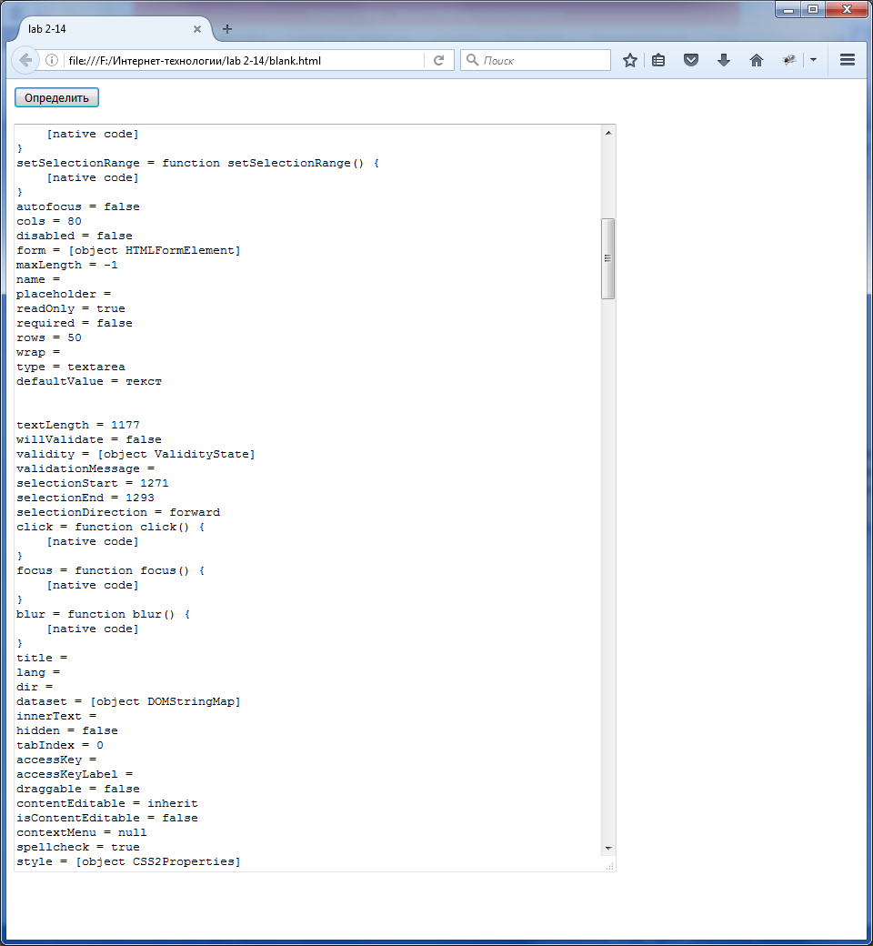

## Лабораторная работа N 2.15 DHTML

### Задание

Cоздать документ, содержащий следующий текст:

*Атрибут SRC= определяет URL адрес (имя) графического файла. В приведенном примере файл будет размещен в квадрате шириной 46 и высотой 46 пикселей соответственно. Если размеры указанные атрибутами HEIGHT= (высота) и WIDTH= (ширина), не совпадают с размерами графического файла, то последний масштабируется. Масштабирование может привести к резкому ухудшению качества вывода на экран графического файла, поэтому рекомендуется задавать размеры соответствующие размерам изображения в пикселях.*

*Рекомендуется для больших графических файлов (более 10 Kb) всегда задавать их размеры, для убыстрения работы броузера. Если размеры не заданы, то встретив графический файл броузер прекращает вывод текста и ждет пока перекачается вся картинка, чтоб определить ее размеры.*

*Атрибут ALT= содержит надпись, которая появляется при наведении мышки на изображение. Этот же текст появится на месте рисунка, если в броузере включен режим "не показывать картинки" или вследствие медленной скорости перекачки вы не получили файл по сети. Если вы вставляете команду IMG в документ, то броузер размещает следующий за ней текст внизу от картинки. Используя атрибут ALIGN= можно переместить, следующий перед и за картинкой текст.*

В конце добавить кнопку, при нажатии которой все слова, содержащие в себе корень "атрибут" заменятся на "***".

**Код:**

|  |
| --- |
| <HTML>  <HEAD>  <META HTTP-EQUIV="CONTENT-TYPE" CONTENT="text/html; charset=Windows-1251">  <title>lab 2-15</title>  </HEAD>  <BODY>  <span id="text">  Атрибут SRC= определяет URL адрес (имя) графического файла. В приведенном примере файл будет размещен в квадрате  шириной 46 и высотой 46 пикселей соответственно. Если размеры указанные атрибутами HEIGHT= (высота) и WIDTH=  (ширина), не совпадают с размерами графического файла, то последний масштабируется. Масштабирование может привести к  резкому ухудшению качества вывода на экран графического файла, поэтому рекомендуется задавать размеры соответствующие  размерам изображения в пикселях.  <P>Рекомендуется для больших графических файлов (более 10 Kb) всегда задавать их размеры, для убыстрения работы броузера. Если  размеры не заданы, то встретив графический файл броузер прекращает вывод текста и ждет пока перекачается вся картинка,  чтоб определить ее размеры.  <P>Атрибут ALT= содержит надпись, которая появляется при наведении мышки на изображение. Этот же текст появится на  месте рисунка, если в броузере включен режим "не показывать картинки" или вследствие медленной скорости перекачки вы не  получили файл по сети. Если вы вставляете команду IMG в документ, то броузер размещает следующий за ней текст внизу от  картинки. Используя атрибут ALIGN= можно переместить, следующий перед и за картинкой текст.  </span>  <br>  <INPUT TYPE="button" onClick="Change()" VALUE="Заменить">  <SCRIPT LANGUAGE="JavaScript">  function Change() {  s=document.getElementById('text').innerHTML;    s=s.replace(/атрибут\S*\B/ig,'***');  document.getElementById('text').innerHTML=s;  }  </SCRIPT>  </BODY>  </HTML> |

**Результат:**

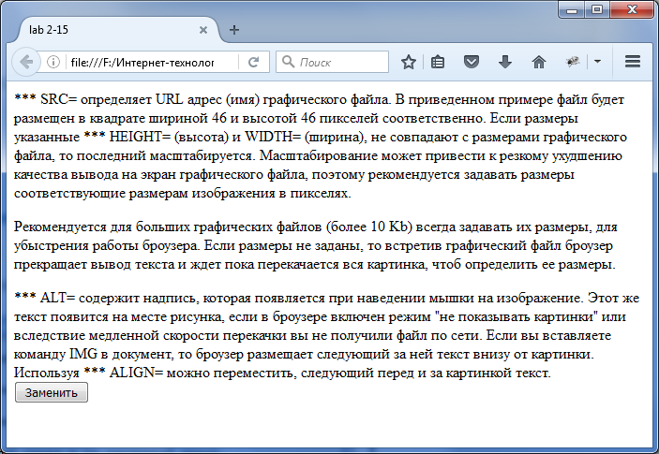

## Лабораторная работа N 3.1 Создание выпадающего меню

**Задание:**

Сделать простое одноуровневое выпадающее меню.

Для этого необходимо:

1. На каждый элемент главного горизонтального меню сделать обработчики событий:
   * onMouseOver - показать соответствующее выпадающее меню
   * onMouseOut - через заданное время (в виде константы) спрятать текущее подменю:  
     ( можно сделать следующим образом: timer = setTimeout("CurrentMenu.style.display = 'none'",delay) )
2. Каждое выпадающее меню изначально спрятано.   
   К подменю необходимо добавить следующие обработчики:
   * onMouseOver - отменить таймер на закрытие: clearTimeout(timer);
   * onMouseOut - такой же как у главного меню.
3. Каждый элемент выпадающего меню должен быть интерактивным (изменение фона, цвета, начертания элемента, находящегося под курсором мыши)
4. Как главное, так и выпадающие меню должны быть оформлены в виде слоев (**div** или **span**). Использование таблиц недопустимо.

**Код:**

|  |
| --- |
| <HTML><HEAD>  <META HTTP-EQUIV="CONTENT-TYPE" CONTENT="text/html; charset=Windows-1251">  <TITLE>Лабораторная 3-1</TITLE>  </HEAD>  <BODY BGCOLOR="white"  TEXT="black" LINK="blue" ALINK="red" VLINK="green">  <div id="MainMenu" style = " padding: 10px 15px; z-index: 20; background: rgba(23,3,135,0.3); color:navy; font-family: Arial, sans-serif; font-size: 25px; ">  <span style = "background: rgba(155,155,155,1);" onmouseover = "this.style.background = 'rgba(23,3,135,0.9)'; Show('Menu1')" onmouseout = "this.style.background = 'rgba(155,155,155,1)'; timer1 = setTimeout(function(){Hide('Menu1')},delay);">  Menu1  </span>  <div id="Menu1" style = "display: none;  content: attr(data-title);  position: fixed;  left: 30; top: 45;  z-index: 1;  background: rgba(23,3,135,0.6);  font-size: 20px;  padding: 5px 10px;  border: 1px solid #333; "  onmouseover = "clearTimeout(timer1);"  onmouseout = "timer1 = setTimeout(function(){Hide('Menu1')},delay)">  <div onmouseover = "this.style.background = 'rgba(23,3,135,0.9)';"  onmouseout = "this.style.background = 'rgba(255,255,255,0)';">Menu1.1</div>  <div onmouseover = "this.style.background = 'rgba(23,3,135,0.9)';"  onmouseout = "this.style.background = 'rgba(255,255,255,0)';">Menu1.2</div>  <div onmouseover = "this.style.background = 'rgba(23,3,135,0.9)';"  onmouseout = "this.style.background = 'rgba(255,255,255,0)';">Menu1.3</div>  <div onmouseover = "this.style.background = 'rgba(23,3,135,0.9)';"  onmouseout = "this.style.background = 'rgba(255,255,255,0)';">Menu1.4</div>  </div>    <span style = "background: rgba(155,155,155,1);" onmouseover = "this.style.background = 'rgba(23,3,135,0.9)'; Show('Menu2')" onmouseout = "this.style.background = 'rgba(155,155,155,1)';timer2 = setTimeout(function(){Hide('Menu2')},delay)">  Menu2  </span>  <div id="Menu2" style = "display: none;  content: attr(data-title);  position: fixed;  left: 115; top: 45;  z-index: 1;  background: rgba(23,3,135,0.6);  font-size: 20px;  padding: 5px 10px;  border: 1px solid #333; "  onmouseover = "clearTimeout(timer2);"  onmouseout = "timer2 = setTimeout(function(){Hide('Menu2')},delay)">  <div onmouseover = "this.style.background = 'rgba(23,3,135,0.9)';"  onmouseout = "this.style.background = 'rgba(255,255,255,0)';">Menu2.1</div>  </div>    <span style = "background: rgba(155,155,155,1);" onmouseover = "this.style.background = 'rgba(23,3,135,0.9)'; Show('Menu3')" onmouseout = "this.style.background = 'rgba(155,155,155,1)';timer3 = setTimeout(function(){Hide('Menu3')},delay)">  Menu3  </span>  <div id="Menu3" style = "display: none;  content: attr(data-title);  position: fixed;  left: 200; top: 45;  z-index: 1;  background: rgba(23,3,135,0.6);  font-size: 20px;  padding: 5px 10px;  border: 1px solid #333; "  onmouseover = "clearTimeout(timer3);"  onmouseout = "timer3 = setTimeout(function(){Hide('Menu3')},delay)">  <div onmouseover = "this.style.background = 'rgba(23,3,135,0.9)';"  onmouseout = "this.style.background = 'rgba(255,255,255,0)';">Menu3.1</div>  </div>  <span style = "background: rgba(155,155,155,1);" onmouseover = "this.style.background = 'rgba(23,3,135,0.9)'; Show('Menu4')" onmouseout = "this.style.background = 'rgba(155,155,155,1)';timer4 = setTimeout(function(){Hide('Menu4')},delay)">  Menu4  </span>  <div id="Menu4" style = "display: none;  content: attr(data-title);  position: fixed;  left: 285; top: 45;  z-index: 1;  background: rgba(23,3,135,0.6);  font-size: 20px;  padding: 5px 10px;  border: 1px solid #333; "  onmouseover = "clearTimeout(timer4);"  onmouseout = "timer4 = setTimeout(function(){Hide('Menu4')},delay)">  <div onmouseover = "this.style.background = 'rgba(23,3,135,0.9)';"  onmouseout = "this.style.background = 'rgba(255,255,255,0)';">Menu4.1</div>  </div>  <script>  var timer1;  var timer2;  var timer3;  var timer4;  delay = 300;  function Show(name){  document.getElementById(name).style.display='block';  }    function Hide(name){  document.getElementById(name).style.display='none';  }  </script>  </BODY>  </HTML> |

**Результат:**

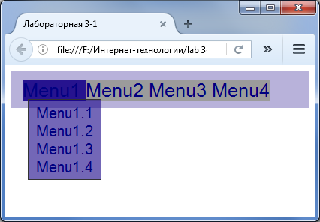

## Лабораторная работа N 3.2 Использование cookies

### Задание

Создайте форму, состоящей из:

* Заголовка
* Строки - приветствия
* Счетчика посещений страницы
* Время с последнего посещения (В формате "месяц - день - час - минута - секунда)
* Текстового поля для ввода имени
* Кнопки "Зарегистрироваться", по нажатию на которую имя из текстового поля ввода имени должно отображаться в приветствии при следующих загрузках страницы
* Кнопки "Обнулить посещения", по нажатию на которую счетчик посещений должен устанавливаться в 0

При первом посещении вместо приветствия должно выдаваться приглашение к регистрации.

**Код:**

|  |
| --- |
| <!DOCTYPE html>  <html>  <head>  <title>Лабораторная 3.2</title>  <script>  function setCookie(cookname,value,savedays)  {  var now=new Date();  now.setDate(now.getDate()+savedays);  document.cookie = cookname+"="+escape(value)+((savedays==null) ? "" : ";expires="+now.toUTCString());  }  function getCookie(cookname)  {  if (document.cookie.length>0)  {  cookbegin=document.cookie.indexOf(cookname + "=");  if (cookbegin!=-1)  {  cookbegin=cookbegin + cookname.length+1;  cookend=document.cookie.indexOf(";",cookbegin);  if (cookend==-1) cookend=document.cookie.length;  return unescape(document.cookie.substring(cookbegin,cookend));  }  }  return "";  }  function deleteCookie ( cookname )  {  var cookie_date = new Date ( );  cookie_date.setTime ( cookie_date.getTime() - 1 );  document.cookie = cookname += "=; expires=" + cookie_date.toGMTString();  }  </script>  </head>  <body>  <form name="form">  <h1>COOKIE</h1>  <script>  if (!getCookie("name")) document.write ("Пожалуйста, зарегистрируйся!");  else document.write ("Привет, " + getCookie("name") + "!");  if (!getCookie("count")) setCookie ("count",0,100);  else { count = getCookie("count"); count++; setCookie ("count",count,100); }  document.write ("<br>Количество посещений этой страницы: " + getCookie("count"));  today = new Date;  if (!getCookie("time")) { setCookie("time",today.getTime(),100); document.write ("<br>Вы в первый раз на этой странице!"); }  else {  diff = today.getTime() - getCookie("time");  setCookie ("time",today.getTime(),100);  days = diff / 1000 / 60 / 60 / 24;  days = Math.floor(days);  diff %= 1000 * 60 * 60 * 24;  hours = diff / 1000 / 60 / 60;  hours = Math.floor(hours);  diff %= 1000 * 60 * 60;  minutes = diff / 1000 / 60;  minutes = Math.floor (minutes);  diff %= 1000 * 60;  seconds = diff / 1000;  seconds = Math.floor (seconds);  diff %= 1000;  document.write ("<br>Вы посещали эту страницу " + days + " дней " + hours + " часов " + minutes + " минут " + seconds + " секунд " + diff + " миллисекунд назад!");  }  </script>  <br>Введите имя: <input type="text" name="URname"></input> <input type="button" value="Запомнить меня!" onClick="setCookie('name',document.form.URname.value,100);"></input>  <br><br><input type="button" value="Забыть меня!" onClick="deleteCookie('name');deleteCookie('count');deleteCookie('time');"></input>  </form>  </body>  </html> |

**Результат:**

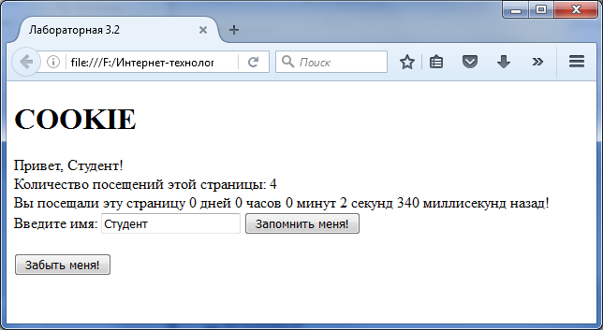

## Лабораторная работа N 3.3 Представление данных XML

### Задание

Преобразовать предложенные XML данные средствами таблиц XSL в соответствии с вариантом.

1. Создать таблицу. Данные в таблице должны быть отсортированы в начале по количеству спутников, затем по названию(в порядке возрастания). Выделить одним цветом данные о планетах, радиусом меньше 10000км и другим данные об остальных. В первом столбце должен располагаться номер строки.
2. Поместить данные о планетах, имеющих спутники в таблицу. Данные в таблице отсортировать по количеству спутников. Разметить четные строки таблицы одним цветом, нечетные другим. Данные о планетах, не имеющих спутников представить в виде списка определений.

**Код:**

Table (2).xml

|  |
| --- |
| <?xml version="1.0" encoding="Windows-1251"?>  <?xml-stylesheet type="text/xsl" href="mystyle.xsl"?>  <solar>  <planet caption="Меркурий">  <satellite_number>0</satellite_number>  <weight unit="масса Земли">0.06</weight>  <diametr unit="км">2440</diametr>  <revolution_period unit="час">1410</revolution_period>  <circulation_period unit="год">0.24</circulation_period>  <distance unit="а.е.">0.39</distance>  </planet>  <planet caption="Венера">  <satellite_number>0</satellite_number>  <weight unit="масса Земли">0.82</weight>  <diametr unit="км">6050</diametr>  <revolution_period unit="час">5834</revolution_period>  <circulation_period unit="год">0.61</circulation_period>  <distance unit="а.е.">0.72</distance>  </planet>  <planet caption="Земля">  <satellite_number>1</satellite_number>  <weight unit="масса Земли">1.00</weight>  <diametr unit="км">6378</diametr>  <revolution_period unit="час">24</revolution_period>  <circulation_period unit="год">1.00</circulation_period>  <distance unit="а.е.">1.00</distance>  </planet>  <planet caption="Марс">  <satellite_number>2</satellite_number>  <weight unit="масса Земли">0.11</weight>  <diametr unit="км">3390</diametr>  <revolution_period unit="час">24.5</revolution_period>  <circulation_period unit="год">1.88</circulation_period>  <distance unit="а.е.">1.55</distance>  </planet>  <planet caption="Юпитер">  <satellite_number>16</satellite_number>  <weight unit="масса Земли">318.0</weight>  <diametr unit="км">71400</diametr>  <revolution_period unit="час">10.0</revolution_period>  <circulation_period unit="год">11.86</circulation_period>  <distance unit="а.е.">5.20</distance>  </planet>  <planet caption="Сатурн">  <satellite_number>17</satellite_number>  <weight unit="масса Земли">95.1</weight>  <diametr unit="км">60400</diametr>  <revolution_period unit="час">10.2</revolution_period>  <circulation_period unit="год">29.46</circulation_period>  <distance unit="а.е.">9.54</distance>  </planet>  <planet caption="Уран">  <satellite_number>16</satellite_number>  <weight unit="масса Земли">14.6</weight>  <diametr unit="км">24300</diametr>  <revolution_period unit="час">17.0</revolution_period>  <circulation_period unit="сутки">84.02</circulation_period>  <distance unit="а.е.">19.19</distance>  </planet>  <planet caption="Нептун">  <satellite_number>8</satellite_number>  <weight unit="масса Земли">17.2</weight>  <diametr unit="км">25050</diametr>  <revolution_period unit="час">17.8</revolution_period>  <circulation_period unit="сутки">164.78</circulation_period>  <distance unit="а.е.">30.07</distance>  </planet>  <planet caption="Плутон">  <satellite_number>1</satellite_number>  <weight unit="масса Земли">0.002</weight>  <diametr unit="км">1500</diametr>  <revolution_period unit="час">153.6</revolution_period>  <circulation_period unit="сутки">247.70</circulation_period>  <distance unit="а.е.">39.52</distance>  </planet>  </solar> |

Mystyle.xsl

|  |
| --- |
| <xsl:stylesheet version="1.0" xmlns:xsl="http://www.w3.org/1999/XSL/Transform">  <xsl:template match="/">  <html>  <body>  <table border="1">  <tr align="center">  <td>#</td>  <td>Название</td>  <td>Расстояние от солнца</td>  <td>Период обращения</td>  <td>Период вращения вокруг своей оси</td>  <td>Масса относительно Земли</td>  <td>Диаметр</td>  <td>Количество спутников</td>  </tr>  <xsl:for-each select="solar/planet">  <xsl:sort order="ascending" data-type = "number" select="satellite_number"/>  <xsl:sort order="ascending" select="@caption"/>  <xsl:choose>  <xsl:when test="diametr &lt; 20000">  <tr align="center" bgcolor="#DDDDDD">  <td><xsl:value-of select="position()" /></td>  <td><xsl:value-of select="@caption"/></td>  <td><xsl:value-of select="distance"/> <xsl:value-of select="distance/@unit"/></td>  <td><xsl:value-of select="circulation_period"/> <xsl:value-of select="circulation_period/@unit"/></td>  <td><xsl:value-of select="revolution_period"/> <xsl:value-of select="revolution_period/@unit"/></td>  <td><xsl:value-of select="weight"/> <xsl:value-of select="weight/@unit"/></td>  <td><xsl:value-of select="diametr"/> <xsl:value-of select="diametr/@unit"/></td>  <td><xsl:value-of select="satellite_number"/></td>  </tr>  </xsl:when>  <xsl:when test="diametr &gt; 20000">  <tr align="center" bgcolor="#CCCCCC">  <td><xsl:value-of select="position()" /></td>  <td><xsl:value-of select="@caption"/></td>  <td><xsl:value-of select="distance"/> <xsl:value-of select="distance/@unit"/></td>  <td><xsl:value-of select="circulation_period"/> <xsl:value-of select="circulation_period/@unit"/></td>  <td><xsl:value-of select="revolution_period"/> <xsl:value-of select="revolution_period/@unit"/></td>  <td><xsl:value-of select="weight"/> <xsl:value-of select="weight/@unit"/></td>  <td><xsl:value-of select="diametr"/> <xsl:value-of select="diametr/@unit"/></td>  <td><xsl:value-of select="satellite_number"/></td>  </tr>  </xsl:when>  </xsl:choose>  </xsl:for-each>  </table>  </body>  </html>  </xsl:template>  </xsl:stylesheet> |

Mystyle2.xsl

|  |
| --- |
| <xsl:stylesheet version="1.0" xmlns:xsl="http://www.w3.org/1999/XSL/Transform">  <xsl:template match="/">  </xsl:template>  <xsl:template match="/">  <html>  <body>  <table border="1">  <tr align="center">  <td>#</td>  <td>Название</td>  <td>Расстояние от солнца</td>  <td>Период обращения</td>  <td>Период вращения вокруг своей оси</td>  <td>Масса относительно Земли</td>  <td>Диаметр</td>  <td>Количество спутников</td>  </tr>  <xsl:for-each select="solar/planet">  <xsl:sort order="ascending" data-type = "number" select="satellite_number"/>  <xsl:choose>  <xsl:when test="satellite_number &gt; 0 and position() mod 2 = 0">  <tr align="center" bgcolor="#823456">  <td><xsl:value-of select="position()" /></td>  <td><xsl:value-of select="@caption"/></td>  <td><xsl:value-of select="distance"/> <xsl:value-of select="distance/@unit"/></td>  <td><xsl:value-of select="circulation_period"/> <xsl:value-of select="circulation_period/@unit"/></td>  <td><xsl:value-of select="revolution_period"/> <xsl:value-of select="revolution_period/@unit"/></td>  <td><xsl:value-of select="weight"/> <xsl:value-of select="weight/@unit"/></td>  <td><xsl:value-of select="diametr"/> <xsl:value-of select="diametr/@unit"/></td>  <td><xsl:value-of select="satellite_number"/></td>  </tr>  </xsl:when>  <xsl:when test="satellite_number &gt; 0 and position() mod 2 = 1">  <tr align="center" bgcolor="#A7F8D8">  <td><xsl:value-of select="position()" /></td>  <td><xsl:value-of select="@caption"/></td>  <td><xsl:value-of select="distance"/> <xsl:value-of select="distance/@unit"/></td>  <td><xsl:value-of select="circulation_period"/> <xsl:value-of select="circulation_period/@unit"/></td>  <td><xsl:value-of select="revolution_period"/> <xsl:value-of select="revolution_period/@unit"/></td>  <td><xsl:value-of select="weight"/> <xsl:value-of select="weight/@unit"/></td>  <td><xsl:value-of select="diametr"/> <xsl:value-of select="diametr/@unit"/></td>  <td><xsl:value-of select="satellite_number"/></td>  </tr>  </xsl:when>  </xsl:choose>  </xsl:for-each>  </table>  Без спутников:  <xsl:for-each select="solar/planet">  <xsl:if test="satellite_number = 0">  <p>  <xsl:value-of select="position()" />.  <xsl:value-of select="@caption"/> -  <xsl:value-of select="distance"/> <xsl:value-of select="distance/@unit"/> -  <xsl:value-of select="circulation_period"/> <xsl:value-of select="circulation_period/@unit"/> -  <xsl:value-of select="revolution_period"/> <xsl:value-of select="revolution_period/@unit"/> -  <xsl:value-of select="weight"/> <xsl:value-of select="weight/@unit"/> -  <xsl:value-of select="diametr"/> <xsl:value-of select="diametr/@unit"/>  </p>  </xsl:if>  </xsl:for-each>  </body>  </html>  </xsl:template>  </xsl:stylesheet> |

**Результат:**

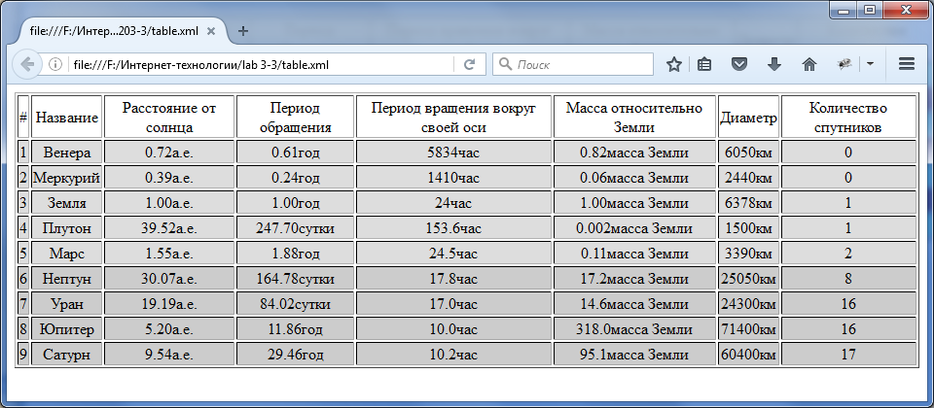

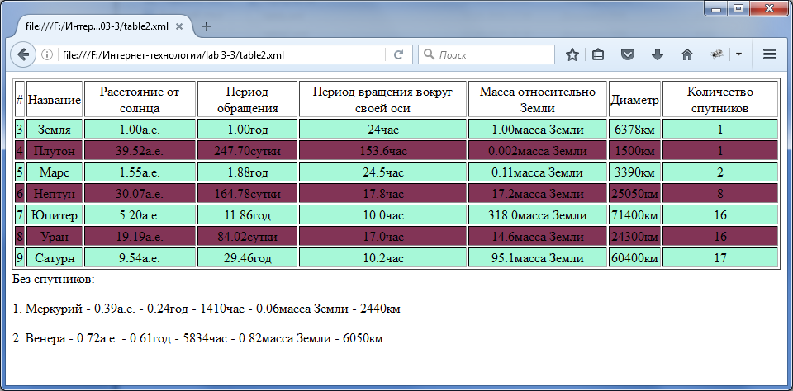

## Лабораторная работа N 3.4 Использование методов XML DOM

### Задание

Создайте форму, состоящей из:

* текстового поля для вывода названия факультета;
* текстового поля для вывода курса;
* выпадающего списка групп. При выделении группы должны автоматически определяться название факультета и курс и выводится в соотвествующие текстовые поля;
* выпадающего списка ФИО студентов;
* коллекции радиокнопок по каждому предмету и семестру
* кнопки "Выполнить", по нажатию которой должен подсчитываться средний балл по предметам, по выбранным семестрам.
* кнопки "Отменить", по нажатию которой, производится отмена произведенных вычислений.

Программа должна быть написана в соответствии с концепцией объектно-ориентированного программирования. Все обращения к элементам XML-документа должны производится с помощью XML DOM.

**Код:**

Xml:

|  |
| --- |
| <?xml version="1.0" encoding="WINDOWS-1251"?>  <university>  <faculty>  <caption>ИВТ</caption>  <course>  <caption>1</caption>  <group>  <caption>ВМ-06</caption>  <student>  <caption>Иванов Иван</caption>  <matan>2</matan>  <linalg>2</linalg>  <grafik>1</grafik>  <pavu>2</pavu>  <infor>2</infor>  <eng>0</eng>  <fra>1</fra>  </student>  <student>  <caption>Петров Петр</caption>  <matan>1</matan>  <linalg>2</linalg>  <grafik>0</grafik>  <pavu>2</pavu>  <infor>1</infor>  <eng>1</eng>  <fra>2</fra>  </student>  <student>  <caption>Сидоров Сидр</caption>  <matan>1</matan>  <linalg>1</linalg>  <grafik>0</grafik>  <pavu>2</pavu>  <infor>0</infor>  <eng>2</eng>  <fra>2</fra>  </student>  </group>  <group>  <caption>ВМ-07</caption>  <student>  <caption>Иванов Игорь</caption>  <matan>2</matan>  <linalg>2</linalg>  <grafik>1</grafik>  <pavu>2</pavu>  <infor>2</infor>  <eng>0</eng>  <fra>1</fra>  </student>  <student>  <caption>Козлов Петр</caption>  <matan>1</matan>  <linalg>2</linalg>  <grafik>0</grafik>  <pavu>2</pavu>  <infor>1</infor>  <eng>1</eng>  <fra>2</fra>  </student>  <student>  <caption>Попов Андрей</caption>  <matan>1</matan>  <linalg>2</linalg>  <grafik>0</grafik>  <pavu>2</pavu>  <infor>1</infor>  <eng>1</eng>  <fra>2</fra>  </student>  </group>  </course>  <course>  <caption>2</caption>  <group>  <caption>ВМ-95</caption>  <student>  <caption>Иванова Анна</caption>  <matan>1</matan>  <vchmat>2</vchmat>  <ibm>1</ibm>  <mlta>0</mlta>  <teravt>2</teravt>  <eng>1</eng>  <fra>2</fra>  </student>  <student>  <caption>Петров Олег</caption>  <matan>2</matan>  <vchmat>2</vchmat>  <ibm>1</ibm>  <mlta>2</mlta>  <teravt>2</teravt>  <eng>0</eng>  <fra>1</fra>  </student>  <student>  <caption>Гаврилов Никита</caption>  <matan>2</matan>  <vchmat>2</vchmat>  <ibm>1</ibm>  <mlta>2</mlta>  <teravt>2</teravt>  <eng>0</eng>  <fra>1</fra>  </student>  </group>  <group>  <caption>ВМ-96</caption>  <student>  <caption>Гусевоз Иван</caption>  <matan>2</matan>  <vchmat>2</vchmat>  <ibm>1</ibm>  <mlta>2</mlta>  <teravt>2</teravt>  <eng>0</eng>  <fra>1</fra>  </student>  <student>  <caption>Рюрикович Петр</caption>  <matan>2</matan>  <vchmat>2</vchmat>  <ibm>1</ibm>  <mlta>2</mlta>  <teravt>2</teravt>  <eng>0</eng>  <fra>1</fra>  </student>  <student>  <caption>Куприн Игнат</caption>  <matan>0</matan>  <vchmat>0</vchmat>  <ibm>0</ibm>  <mlta>0</mlta>  <teravt>0</teravt>  <eng>0</eng>  <fra>0</fra>  </student>  </group>  </course>  <course>  <caption>3</caption>  <group>  <caption>ВМ-87</caption>  <student>  <caption>Приблудов Иван</caption>  <metro>1</metro>  <model>2</model>  <ABC>2</ABC>  <tmo>0</tmo>  <econ>2</econ>  <bd>2</bd>  <fra>2</fra>  </student>  <student>  <caption>Сидоров Валерий</caption>  <metro>2</metro>  <model>2</model>  <ABC>1</ABC>  <tmo>2</tmo>  <econ>2</econ>  <bd>0</bd>  <fra>1</fra>  </student>  </group>  <group>  <caption>ВМ-88</caption>  <student>  <caption>Иванов Егор</caption>  <metro>2</metro>  <model>2</model>  <ABC>1</ABC>  <tmo>2</tmo>  <econ>2</econ>  <bd>0</bd>  <fra>1</fra>  </student>  <student>  <caption>Петров Николай</caption>  <metro>2</metro>  <model>2</model>  <ABC>1</ABC>  <tmo>2</tmo>  <econ>2</econ>  <bd>0</bd>  <fra>1</fra>  </student>  <student>  <caption>Петров Виктор</caption>  <metro>2</metro>  <model>2</model>  <ABC>1</ABC>  <tmo>2</tmo>  <econ>2</econ>  <bd>0</bd>  <fra>1</fra>  </student>  <student>  <caption>Сидорова Татьяна</caption>  <metro>2</metro>  <model>2</model>  <ABC>1</ABC>  <tmo>2</tmo>  <econ>2</econ>  <bd>0</bd>  <fra>1</fra>  </student>  </group>  </course>  </faculty>  <faculty>  <caption>МРМ</caption>  <course>  <caption>1</caption>  <group>  <caption>С-07</caption>  <student>  <caption>Иванова Наталья</caption>  <matan>2</matan>  <linalg>1</linalg>  <grafik>1</grafik>  <fizik>2</fizik>  <infor>1</infor>  <eng>2</eng>  <fra>0</fra>  </student>  <student>  <caption>Петров Петр</caption>  <matan>1</matan>  <linalg>2</linalg>  <grafik>0</grafik>  <fizik>2</fizik>  <infor>1</infor>  <eng>1</eng>  <fra>2</fra>  </student>  <student>  <caption>Уваров Владимир</caption>  <matan>1</matan>  <linalg>2</linalg>  <grafik>0</grafik>  <fizik>2</fizik>  <infor>1</infor>  <eng>1</eng>  <fra>2</fra>  </student>  </group>  <group>  <caption>РМ-09</caption>  <student>  <caption>Ленин Иван</caption>  <matan>2</matan>  <linalg>2</linalg>  <hist>1</hist>  <pavu>2</pavu>  <infor>2</infor>  <eng>0</eng>  <fra>1</fra>  </student>  <student>  <caption>Куланов Петр</caption>  <matan>1</matan>  <linalg>2</linalg>  <hist>1</hist>  <pavu>2</pavu>  <infor>1</infor>  <eng>1</eng>  <fra>2</fra>  </student>  <student>  <caption>Сидорова Софья</caption>  <matan>1</matan>  <linalg>2</linalg>  <grafik>0</grafik>  <hist>1</hist>  <infor>1</infor>  <eng>1</eng>  <fra>2</fra>  </student>  </group>  </course>  <course>  <caption>2</caption>  <group>  <caption>С-97</caption>  <student>  <caption>Иванов Иван</caption>  <matan>2</matan>  <saod>2</saod>  <fizik>1</fizik>  <otc>2</otc>  <dismat>2</dismat>  <eng>2</eng>  <fra>1</fra>  </student>  <student>  <caption>Петров Петр</caption>  <matan>2</matan>  <saod>2</saod>  <fizik>1</fizik>  <otc>2</otc>  <dismat>2</dismat>  <eng>0</eng>  <fra>1</fra>  </student>  <student>  <caption>Сидоров Сидр</caption>  <matan>2</matan>  <saod>2</saod>  <fizik>1</fizik>  <otc>2</otc>  <dismat>2</dismat>  <eng>0</eng>  <fra>1</fra>  </student>  </group>  <group>  <caption>РМ-96</caption>  <student>  <caption>Иванов Иван</caption>  <matan>2</matan>  <fizik>2</fizik>  <ibm>1</ibm>  <upr_data>2</upr_data>  <elec>2</elec>  <eng>0</eng>  <fra>1</fra>  </student>  <student>  <caption>Петров Петр</caption>  <matan>2</matan>  <fizik>2</fizik>  <ibm>1</ibm>  <upr_data>2</upr_data>  <elec>2</elec>  <eng>0</eng>  <fra>1</fra>  </student>  <student>  <caption>Сидоров Сидр</caption>  <matan>2</matan>  <fizik>2</fizik>  <ibm>1</ibm>  <upr_data>2</upr_data>  <elec>2</elec>  <eng>0</eng>  <fra>1</fra>  </student>  </group>  </course>  <course>  <caption>3</caption>  <group>  <caption>С-88</caption>  <student>  <caption>Иванов Иван</caption>  <spo>1</spo>  <sxem>2</sxem>  <ibm>1</ibm>  <tmo>2</tmo>  <econ>1</econ>  <vich_tech>0</vich_tech>  <fra>0</fra>  </student>  <student>  <caption>Петров Петр</caption>  <spo>2</spo>  <sxem>2</sxem>  <ibm>1</ibm>  <tmo>2</tmo>  <econ>2</econ>  <vich_tech>0</vich_tech>  <fra>1</fra>  </student>  <student>  <caption>Сидоров Сидр</caption>  <spo>2</spo>  <sxem>2</sxem>  <ibm>1</ibm>  <tmo>2</tmo>  <econ>2</econ>  <vich_tech>0</vich_tech>  <fra>1</fra>  </student>  </group>  <group>  <caption>РМ-811</caption>  <student>  <caption>Иванов Иван</caption>  <metro>2</metro>  <cult>2</cult>  <ecol>1</ecol>  <inf_tech>2</inf_tech>  <econ>2</econ>  <tdgraf>0</tdgraf>  <fra>1</fra>  </student>  <student>  <caption>Фамилия Петр</caption>  <metro>2</metro>  <cult>2</cult>  <ecol>1</ecol>  <inf_tech>2</inf_tech>  <econ>2</econ>  <tdgraf>0</tdgraf>  <fra>1</fra>  </student>  <student>  <caption>Сидоров Сидр</caption>  <metro>2</metro>  <cult>2</cult>  <ecol>1</ecol>  <inf_tech>2</inf_tech>  <econ>2</econ>  <tdgraf>0</tdgraf>  <fra>1</fra>  </student>  </group>  </course>  </faculty>  <matan>Математический анализ</matan>  <linalg>Линейная алгебра</linalg>  <grafik>Инженерная графика</grafik>  <pavu>ПЯВУ</pavu>  <infor>Информатика</infor>  <eng>Английский язык</eng>  <fra>Физическая культура</fra>  <metro>Метрология</metro>  <ecol>Экология</ecol>  <vchmat>Выч. мат.</vchmat>  <ibm>Орг ЭВМ</ibm>  <mlta>МЛТА</mlta>  <teravt>Теория автоматов</teravt>  <model>Моделирование</model>  <ABC>Архитектура ВС</ABC>  <tmo>ТМО</tmo>  <econ>Экономика</econ>  <bd>БД</bd>  <fizik>Физика</fizik>  <hist>История</hist>  <otc>ОТЦ</otc>  <dismat>Дискретная математика</dismat>  <saod>САОД</saod>  <upr_data>Управление данными</upr_data>  <elec>Электроника</elec>  <spo>СПО</spo>  <sxem>схемотехника</sxem>  <vich_tech>Вычислительная техника</vich_tech>  <cult>Культорология</cult>  <inf_tech>Информационная технология</inf_tech>  <tdgraf>3D графика</tdgraf>  </university> |

Html:

|  |
| --- |
| <HTML>  <HEAD>  <META HTTP-EQUIV="CONTENT-TYPE" CONTENT="text/html; charset=Windows-1251">  <TITLE>lab 3-4</TITLE>  <SCRIPT LANGUAGE="JavaScript" type="text/javascript">  var xmldoc=new ActiveXObject("Microsoft.XMLDOM");  xmldoc.async=false;  xmldoc.load("lab3-4.xml");  var student_node, group_node, course_node, faculty_node;  var butDo, butClear;  student_node=group_node=course_node=faculty_node=xmldoc.getElementsByTagName("faculty");  var pointTable;  var tableWasCreated=false;  var displayString=true;  var mas_rad=new Array();  var objbuff;  count_elem=new Number(0);  //Loading doc  function LoadDoc()  {  document.getElementById('fac_select').options.length=faculty_node.length;  for(var i=0;i<faculty_node.length;i++)  {  tag=faculty_node.item(i);  chltag=tag.getElementsByTagName("caption");  document.getElementById('fac_select').options[i]=new Option(chltag.item(0).text,i);  }  change_fac();  }  //define the student  function change_fac()  {  tag=faculty_node.item(document.getElementById('fac_select').selectedIndex);  course_node=tag.getElementsByTagName("course");  document.getElementById('cour_select').options.length=course_node.length;  for(var i=0;i<course_node.length;i++)  {  temp_teg=course_node.item(i);  viewtag=temp_teg.getElementsByTagName("caption");  document.getElementById('cour_select').options[i]=new Option(viewtag.item(0).text);  }  change_cour();  }  function change_cour()  {  tag=course_node.item(document.getElementById('cour_select').selectedIndex);  group_node=tag.getElementsByTagName("group");  document.getElementById('gr_select').options.length=group_node.length;  for(var i=0;i<group_node.length;i++)  {  temp_teg=group_node.item(i);  viewtag=temp_teg.getElementsByTagName("caption");  document.getElementById('gr_select').options[i]=new Option(viewtag.item(0).text);  }  change_gr();  }  function change_gr()  {  tag=group_node.item(document.getElementById('gr_select').selectedIndex);  student_node=tag.getElementsByTagName("student");  document.getElementById('stud_select').options.length=student_node.length;  for(var i=0;i<student_node.length;i++)  {  temp_teg=student_node.item(i);  viewtag=temp_teg.getElementsByTagName("caption");  document.getElementById('stud_select').options[i]=new Option(viewtag.item(0).text);  }  build_table();  }  //maketable  function build_table()  {  var sum=Number(0);  tag=student_node.item(document.getElementById('stud_select').selectedIndex);  temp_node=tag.getElementsByTagName("*");  if (tableWasCreated)  {  if(displayString){  document.body.removeChild(pointTable);  document.body.removeChild(smalltable);  document.body.removeChild(butDo);  document.body.removeChild(butClear);  }else{  document.body.removeChild(pointTable);    document.body.removeChild(butDo);  document.body.removeChild(butClear);  }  }  tableWasCreated=true;  pointTable=document.createElement('table');  pointTable.setAttribute('id','tl');  pointTable.setAttribute('border','1');  pointTable.setAttribute('name','dyntable');  var newRow=pointTable.insertRow(0);  newRow.setAttribute('border','1');  var newCell=newRow.insertCell(0);  newCell.setAttribute('width','80%');  newCell.innerHTML="<center><b>Предмет</b></center>";  var newCell=newRow.insertCell(1);  newCell.innerHTML="<center><b>0</b></center>";  var newCell=newRow.insertCell(2);  newCell.innerHTML="<center><b>1</b></center>";  var newCell=newRow.insertCell(3);  newCell.innerHTML="<center><b>2</b></center>";  count_elem=0;  for(var i=1;i<temp_node.length;i++)  {  var newRow=pointTable.insertRow(i);  newRow.setAttribute('border','1');  count_elem++;  find_node=xmldoc.getElementsByTagName(temp_node.item(i).nodeName);  var newCell=newRow.insertCell(0);  newCell.innerHTML=find_node.item(find_node.length-1).text;  for(j=0;j<3;j++)  {  var newCell=newRow.insertCell(j+1);  newrad=document.createElement('input');  mas_rad[i-1]=newrad;  newrad.setAttribute('type','radio');  str=String(i)+'knp';  newrad.setAttribute('value',j);  newrad.setAttribute('name',str);  newrad.onclick = function (){objbuff = this; izmn();};  if ((j+"")==temp_node.item(i).text)  {  newrad.setAttribute('defaultChecked',true);  sum+=j;  }  newCell.appendChild(newrad);  }  }  document.body.appendChild(pointTable);  smalltable=document.createElement('DIV');  smalltable.setAttribute('id','div_text');  sr=sum/count_elem;  str=sr.toString();  strn="";  butDo=document.createElement('input');  butDo.setAttribute('type','button');  butDo.setAttribute('value','Выполнить');  butDo.onclick=function(){build_table();};  document.body.appendChild(butDo);  butClear=document.createElement('input');  butClear.setAttribute('type','button');  butClear.setAttribute('value','Отменить');  butClear.onclick=function(){can_act();};  document.body.appendChild(butClear);  for (i=0;i<4;i++)  strn+=str.charAt(i);  smalltable.innerHTML="Средний балл за контрольный срок составляет "+strn;  document.body.appendChild(smalltable);  displayString = true;  }  function can_act()  {    document.body.removeChild(smalltable);  displayString = false;  }  function izmn()  {  var st=objbuff.name;  k=parseInt(st);  tag=student_node.item(document.getElementById('stud_select').selectedIndex);  temp_node=tag.getElementsByTagName("*");  temp_node.item(k).text=objbuff.value;  can_act();  }  </SCRIPT>  </HEAD>  <BODY BGCOLOR="white" TEXT="black" LINK="blue" ALINK="red" VLINK="green" onLoad="LoadDoc()">  Факультет:<select id="fac_select" size=1 style="width='56px'" onChange="change_fac()">  </select>  Курс:<select id="cour_select" size=1 onChange="change_cour()">  </select>  Группа:<select id="gr_select" size=1 style="width='75px'" onChange="change_gr()">  </select>  ФИО:<select id="stud_select" size=1 style="width='210px'" onChange="build_table()">  </select><p>  </BODY>  </HTML> |

**Результат:**

